硚口区人民政府荣华街道办事处
2023 年部门预算
目 录

第一部分 硚口区人民政府荣华街道办事处概况一、主要职能
二、部门预算单位构成三、部门人员构成
第二部分 硚口区人民政府荣华街道办事处2023年部门预算表一、收支预算总表
二、收入预算总表三、支出预算总表
四、财政拨款收支预算总表五、一般公共预算支出表
六、一般公共预算基本支出表
七、一般公共预算“三公”经费支出表八、政府性基金预算支出表
九、政府采购预算表
十、政府购买服务预算表十一、项目支出表
十二、部门整体支出绩效目标表十三、项目支出绩效目标表
第三部分 硚口区人民政府荣华街道办事处2023年部门收支预算安排情况一、预算收支情况总体说明
二、预算收入情况说明三、预算支出情况说明
四、财政拨款收支预算情况说明五、一般公共预算支出情况说明
六、一般公共预算基本支出情况说明七、政府性基金预算支出情况说明

八、财政拨款“三公”经费支出情况说明九、其他重要事项的说明
第四部分 名词解释

第一部分 硚口区人民政府荣华街道办事处概况

一、主要职能
加强基层党建。全面落实基层党建工作责任制，统筹推进街道和社区区域化党建，加强非公有制企业和社会组织党建工作；加强对基层党组织的领导和党
员的教育管理，做好干部人事管理工作；落实意识形态工作责任；负责辖区宣传思想工作；负责街道和社区精神文明建设；落实党风廉政建设责任制，突出主体责任和监督责任，加强对党员干部和工作人员的教育、管理和监督；最广泛调动各方积极因素，培养选拔党外优秀人才；加强普法宣传和普法教育，做到依法办事、依法行政，推进街道法治建设；联系辖区人大代表和政协委员开展活动；指导工会、共青团、妇联、科协和残联等群团组织，结合各自特点开展工作。
统筹区域发展。收集并反映辖区居民关于区域发展的意见和建议，统筹落
实辖区发展的重大决策，参与辖区建设规划和公共服务设施布局；搭建企业服务平台，为企业开展服务；负责“三旧”改造和重点项目等协调服务工作，为辖区经济发展搞好配套服务；统计调查辖区各类经济组织和人口等经济社会发展情况，推动辖区健康、有序、可持续发展。
组织公共服务。组织实施与居民生活密切相关的各项公共服务，贯彻落实
人资、民政、教育、文体、卫生计生等领域相关政策法规。主要负责就业帮扶、 落实自主择业和企业军转干部的待遇、社会保障、最低生活保障、医疗救助、老龄服务、权限内的公租房初审、维护残疾人合法权益、青少年社会教育、文化体育活动和计划生育服务等工作。
实施综合管理。对辖区内城市管理、人口管理、文明创建等地区性、综合
性社会管理工作，承担组织领导和综合协调职能。主要负责除主干道环境卫生外， 辖区市容环境卫生、“门前三包”和城市管理综合整治等工作；组织开展爱国卫生运动、除害防病等公共卫生工作；加强流动人口管理，落实流动人口计划生育政策；动员全民参与文明创建活动。对辖区住宅小区综合管理负总责，将住宅小

区综合管理纳入社区建设管理体系，建立社区居委会、业委会和物业服务企业联席会议制度；负责业主大会和业主委员会组建、换届选举及其日常活动的指导、 监督；指导业主委员会督促物业服务企业按照合同约定提供服务；落实对物业服务企业“弃管”小区的临时托管。
监督专业管理。街道综合执法领导协调小组对辖区内各职能部门的执法进
行统筹协调，及时发现并向有关职能部门反馈辖区内执法管理中存在的问题。通过开展群众监督与社会监督等方式，对辖区内区行政执法部门派出（驻）街道的执法管理行为、区行政执法部门依法委托街道的执法管理行为、街道依法开展的联合集中执法管理行为进行考核评价，努力提升执法管理的规范化、科学化水平， 不断提高执法管理的行政效率和社会效益。
动员社会参与。挖掘辖区资源优势，广泛改动辖区各单位、社会组织及广
大居民参与社会治理，实现共驻共治、共建共享、扩大参与主体，发挥各自功能， 参与社会治理；搭建参与平台，促进社会力量有效参与；建立社会组织服务平台， 促进社会组织发展壮大；引导社会力量搭建服务平台，促进社区服务转型升级。
指导社区自治。贯彻落实《中华人民共和国城市居民委员会组织法》，指
导社区换届选举，加强社区组织体系建设；指导社区推进民主自治，督促社区落实党务公开和居务公开制度，广泛接受居民监督；指导社区实施民主评议和民情反馈，督促社区定期开展居民和辖区单位评议社区工作，听取和收集意见与建议， 加强社区自身建设；指导社区加强服务阵地建设，整合各职能部门在社区的服务设施资源；指导社区优化服务功能，在社区党员群众服务中心设置综合服务窗口。
维护公共安全。加强国防教育，组织开展人民武装和防空、防震减灾工作；
宣传、动员和组织社会有关力量与职能部门配合，形成防范和打击的综合防控体系，确保辖区安全；开展“打击、防范、教育、管理、建设”等社会综合治理工作，维护社区治安稳定；按《信访条例》规定，处理群众来信来访，反映社情民意，化解矛盾纠纷，做好信访重点人员的稳定等工作；指导监督辖区企事业单位及其他社会、经济等组织严格落实安全生产和消防安全的制度和措施，加强安全隐患排查，防止事故发生，维护国家与人民群众生命财产安全。

二、部门预算单位构成
从预算单位构成看，武汉市硚口区人民政府荣华街道办事处为单位本级，行政单位。
根据区政府机构改革核定的内设机构及区编委批复的机构设置情况，纳入

2023年部门预算编制范围内设机构有1个。三、部门预算单位人员构成
硚口区人民政府荣华街道办事处总编制人数70人，其中：行政编制 32人； 事业编制38人（其中：全额事业专项技术人员7人）。在职实有人数59人，其中： 行政人员31人；参公事业人员10人；全额事业人员18人。
离退休人员43人，其中：行政退休31人 ；参公退休1人；事业退休11人；无离休人员。

第二部分 硚口区人民政府荣华街道办事处2023年部门预算表

表1、2023年收支预算总表
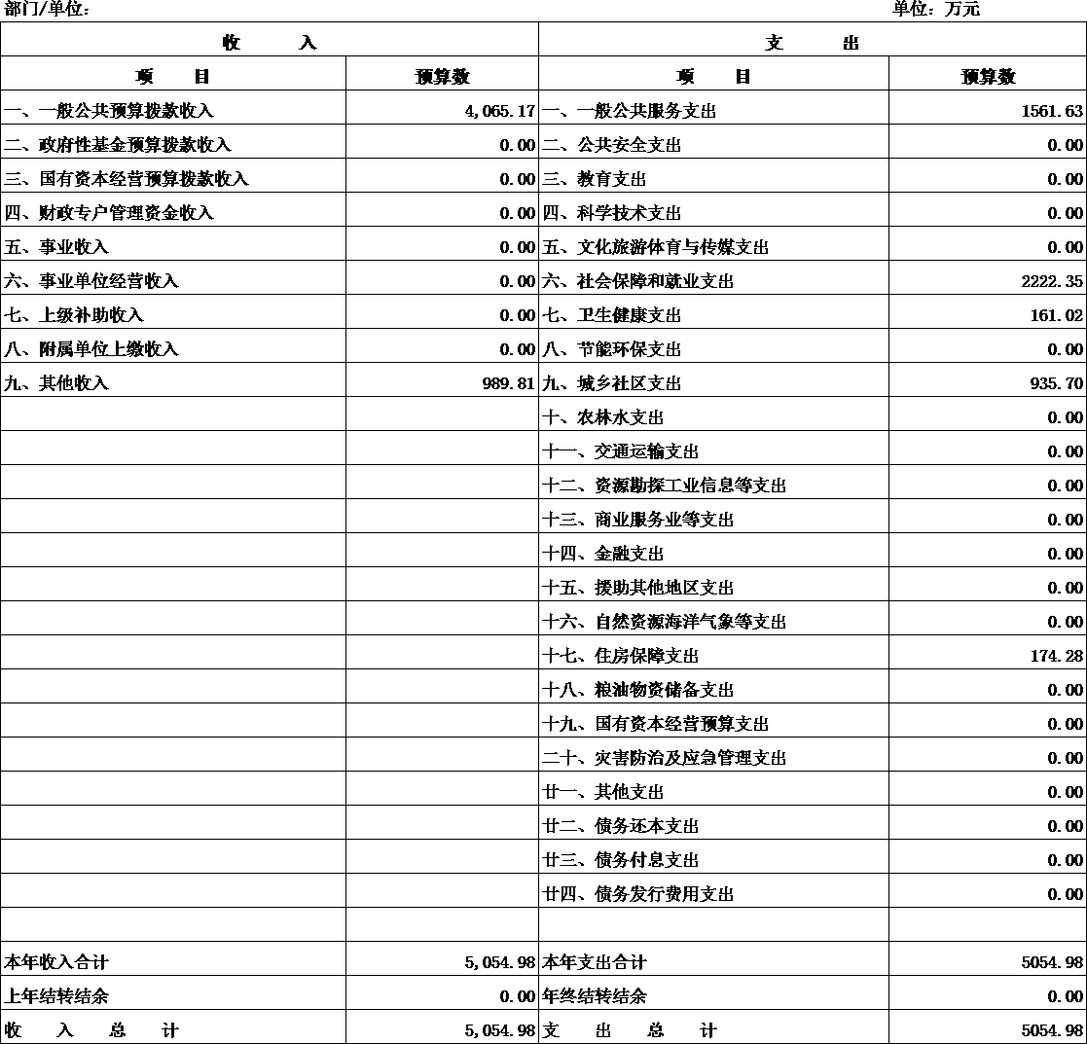

表2、 2023年收入预算总表

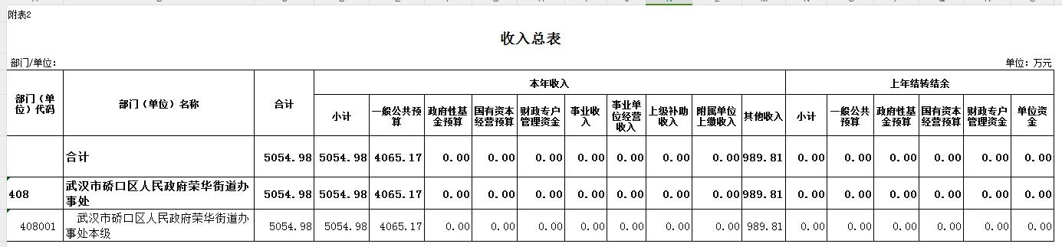
表3、2023年支出预算总表

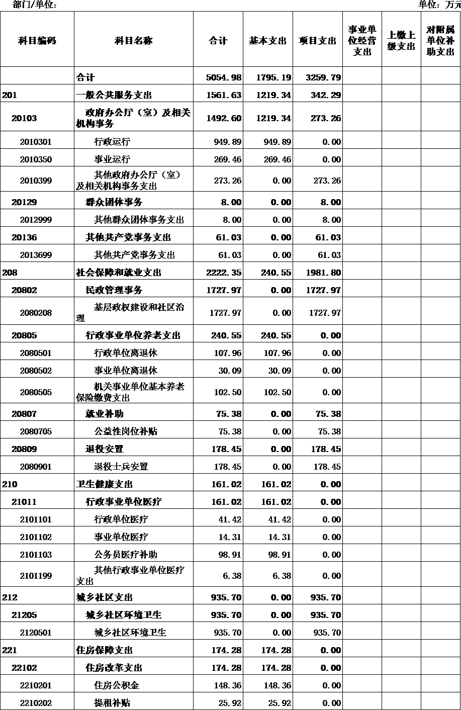

表4、2023年财政拨款收支预算总表
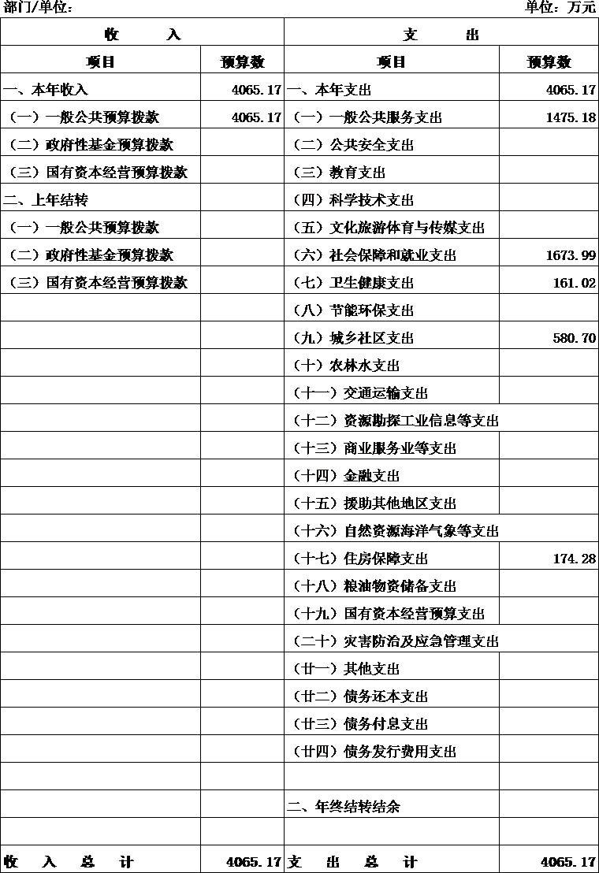

表5、2023年一般公共预算支出表
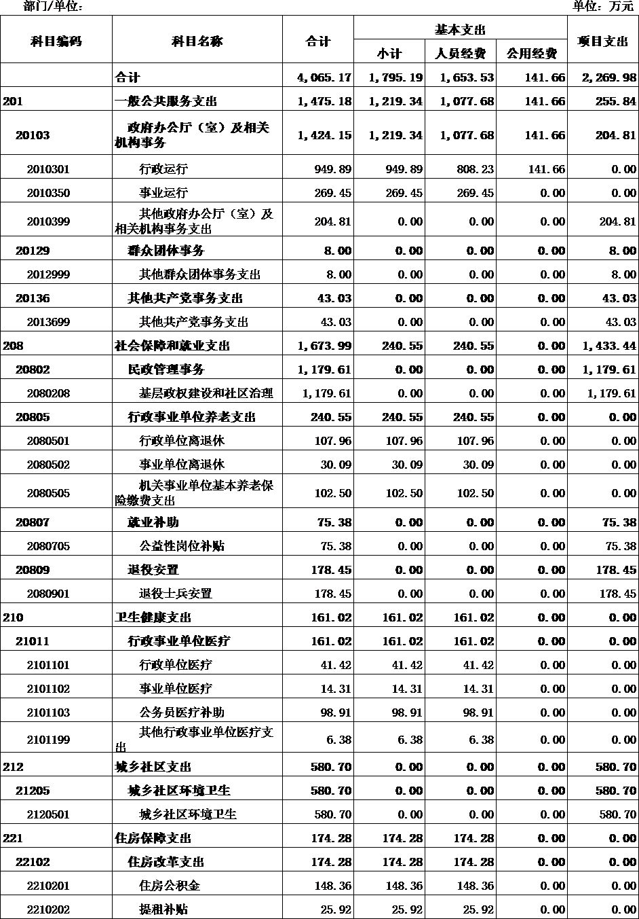
表6、2023年一般公共预算基本支出表

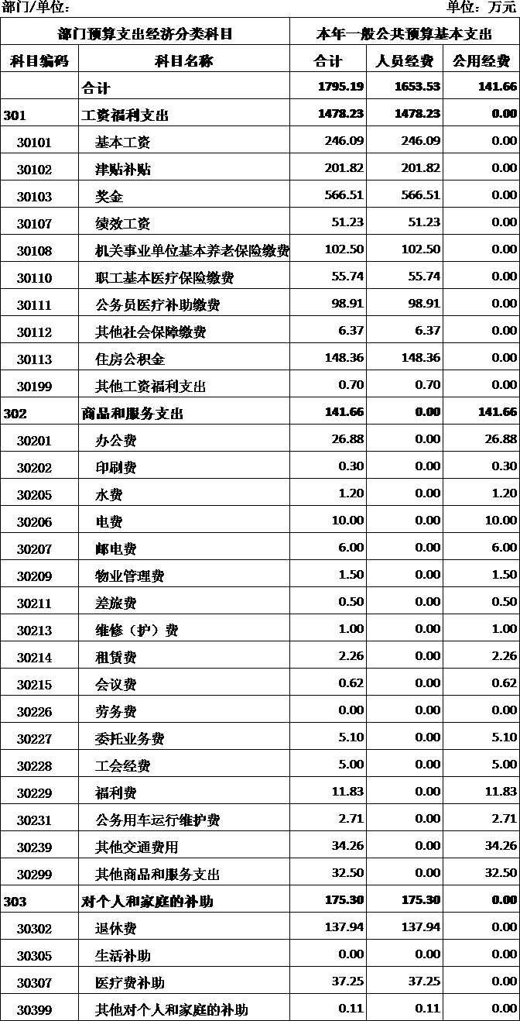

表7、2023年一般公共预算“三公”经费支出表

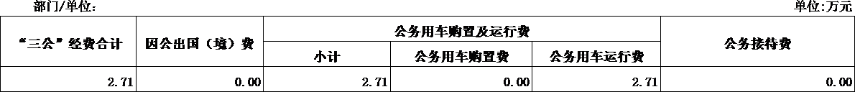
表8、2023年政府性基金预算支出表

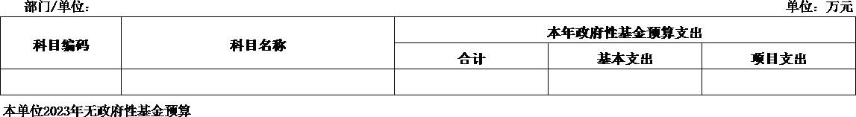

表9、2023年政府采购预算表
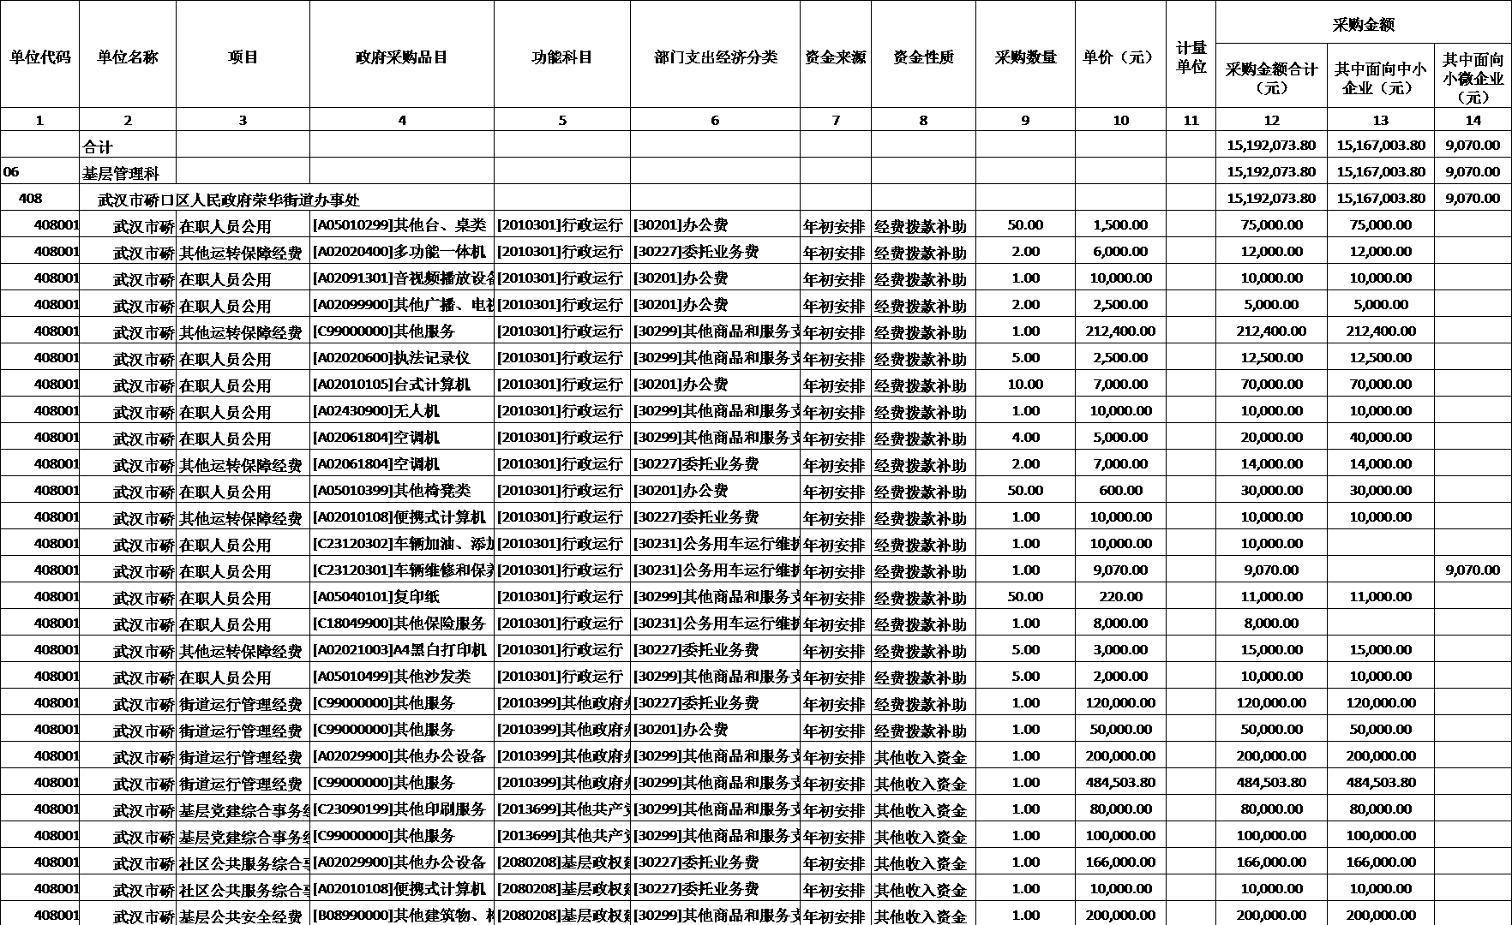

表10、2023年政府购买服务预算表

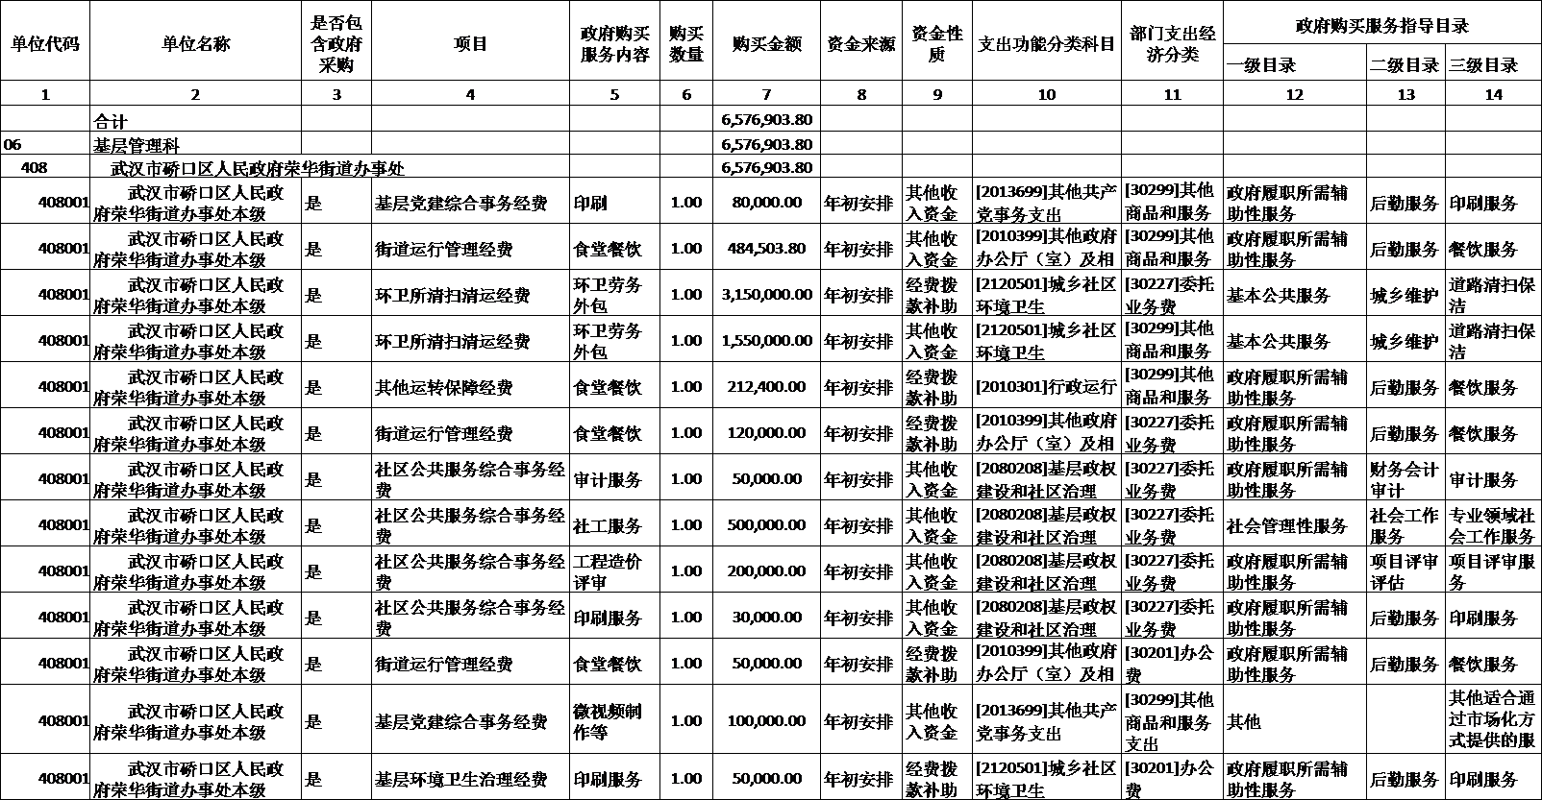

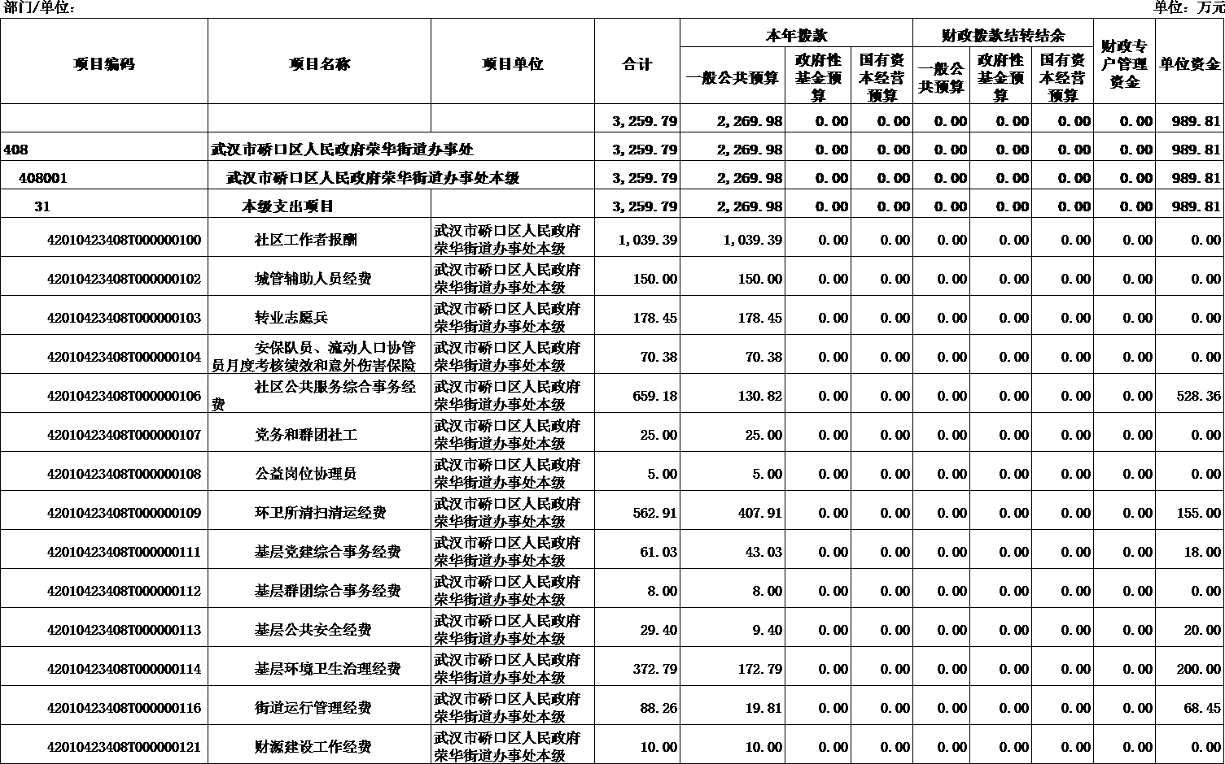
表11、2023年项目支出表

表 12、2023 年部门整体支出绩效目标表

单位：万元

部门名称 | 武汉市硚口区人民政府荣华街道办事处
填报人 | 张凡 |  |  | 联系电话 | 83340230
部门总体资金情况（万元） | 总体资金情况 |  | 当年预算收支  (单位：万元) |  | 占比 | 近两年收支情况
 |  |  |  |  |  | 2021年 | 2022年
部门总体资金情况（万元） | 收入构成 | 财政拨款 | 4065.2 |  | 80.42% | 3375.8 | 4020.5
部门总体资金情况（万元） | 收入构成 | 其他资金 | 989.8 |  | 19.58% | 141.2 | 592.7
部门总体资金情况（万元） | 收入构成 | 合计 | 5055 |  |  | 3517 | 4613.2
部门总体资金情况（万元） | 支出构成 | 基本支出 | 1795.2 |  | 35.51% | 1204.6 | 1429.5
部门总体资金情况（万元） | 支出构成 | 项目支出 | 3259.8 |  | 64.49% | 2312.4 | 3183.7
部门总体资金情况（万元） | 支出构成 | 合计 | 5055 |  |  | 3517 | 4613.2
部门职能概述 | 1.加强基层党建。全面落实基层党建工作责任制，统筹推进街道和社区区域化党建，加强非公有制企业和社 会组织党建工作；加强对基层党组织的领导和党员的教育管理，做好干部人事管理工作；落实意识形态工作责任； 负责辖区宣传思想工作；负责街道和社区精神文明建设；落实党风廉政建设责任制，突出主体责任和监督责任， 加强对党员干部和工作人员的教育、管理和监督；最广泛调动各方积极因素，培养选拔党外优秀人才；加强普法 宣传和普法教育，做到依法办事、依法行政，推进街道法治建设；联系辖区人大代表和政协委员开展活动；指导 工会、共青团、妇联、科协和残联等群团组织，结合各自特点开展工作。  统筹区域发展。收集并反映辖区居民关于区域发展的意见和建议，统筹落实辖区发展的重大决策，参与辖区建设 规划和公共服务设施布局；搭建企业服务平台，为企业开展服务；负责“三旧”改造和重点项目等协调服务工作， 为辖区经济发展搞好配套服务；统计调查辖区各类经济组织和人口等经济社会发展情况，推动辖区健康、有序、 可持续发展。  2.组织公共服务。组织实施与居民生活密切相关的各项公共服务，贯彻落实人资、民政、教育、文体、卫生 计生等领域相关政策法规。主要负责就业帮扶、落实自主择业和企业军转干部的待遇、社会保障、最低生活保障、 医疗救助、老龄服务、权限内的公租房初审、维护残疾人合法权益、青少年社会教育、文化体育活动和计划生育 服务等工作。  3.实施综合管理。对辖区内城市管理、人口管理、文明创建等地区性、综合性社会管理工作，承担组织领导和综合协调职能。主要负责除主干道环境卫生外，辖区市容环境卫生、“门前三包”和城市管理综合整治等工作； 组织开展爱国卫生运动、除害防病等公共卫生工作；加强流动人口管理，落实流动人口计划生育政策；动员全民参与文明创建活动。对辖区住宅小区综合管理负总责，将住宅小区综合管理纳入社区建设管理体系，建立社区居委会、业委会和物业服务企业联席会议制度；负责业主大会和业主委员会组建、换届选举及其日常活动的指导、监督；指导业主委员会督促物业服务企业按照合同约定提供服务；落实对物业服务企业“弃管”小区的临时托管。  4.监督专业管理。街道综合执法领导协调小组对辖区内各职能部门的执法进行统筹协调，及时发现并向有关 职能部门反馈辖区内执法管理中存在的问题。通过开展群众监督与社会监督等方式，对辖区内区行政执法部门派 出（驻）街道的执法管理行为、区行政执法部门依法委托街道的执法管理行为、街道依法开展的联合集中执法管 理行为进行考核评价，努力提升执法管理的规范化、科学化水平，不断提高执法管理的行政效率和社会效益。  5.动员社会参与。挖掘辖区资源优势，广泛改动辖区各单位、社会组织及广大居民参与社会治理，实现共驻 共治、共建共享、扩大参与主体，发挥各自功能，参与社会治理；搭建参与平台，促进社会力量有效参与；建立 社会组织服务平台，促进社会组织发展壮大；引导社会力量搭建服务平台，促进社区服务转型升级。  6.指导社区自治。贯彻落实《中华人民共和国城市居民委员会组织法》，指导社区换届选举，加强社区组织 体系建设；指导社区推进民主自治，督促社区落实党务公开和居务公开制度，广泛接受居民监督；指导社区实施 民主评议和民情反馈，督促社区定期开展居民和辖区单位评议社区工作，听取和收集意见与建议，加强社区自身  建设；指导社区加强服务阵地建设，整合各职能部门在社区的服务设施资源；指导社区优化服务功能，在社区党

员群众服务中心设置综合服务窗口。
7.维护公共安全。加强国防教育，组织开展人民武装和防空、防震减灾工作；宣传、动员和组织社会有关力 量与职能部门配合，形成防范和打击的综合防控体系，确保辖区安全；开展“打击、防范、教育、管理、建设” 等社会综合治理工作，维护社区治安稳定；按《信访条例》规定，处理群众来信来访，反映社情民意，化解矛盾 纠纷，做好信访重点人员的稳定等工作；指导监督辖区企事业单位及其他社会、经济等组织严格落实安全生产和 消防安全的制度和措施，加强安全隐患排查，防止事故发生，维护国家与人民群众生命财产安全。
年度工作任务 | 一、全面加强自身建设。认真开展党史教育的学习宣讲。持续开展“支部主题党日”活动，持续巩固党的十 九大精神主题教育成果，完善“思想引领，学习在先”机制。  二、加快推进经济发展。1、紧盯重点项目。香港中心项目主体结构即将封顶，逐步开始室内外装修，明年项目即将完工收尾，招商引资将作为重点紧盯不放。2、深挖辖区经济潜力。对辖区政府投资项目、社会企业投资项目进行跟踪，挖潜城镇投资，做好固定资产项目申报。依托辖区重点银行寻找有意向落户荣华街或者硚口区 的新民营企业，实现以商招商。3、服务好辖区各类企业。定期走访企业，深入企业宣传惠企政策，了解企业的经营状况，主动帮助企业提供招商等信息，沟通协调、跑办手续，提升为企服务水平。  三、着力提升城市综合管理效能。1、提升精细化管理水平。提升精细化管理水平，完善“大城管”工作机制，配合市、区机构改革工作，完成转隶干部的定岗定责。把依法行政工作落实到个人，定期进行跟踪检查，作 为年终考核奖惩的重要依据，通过执行检查考核通报制度，规范执法行为，提高综合管理执法效能。以解决居民 关心关注的突出问题和“大城管”第三方问题为导向，补短板，找差距，完成“大城管”年度考核目标。2、加大控违拆违力度。充分发挥社区基层组织作用，建立日常巡查控管责任网络和工作机制，每个社区必须落实一支 日常巡查控管队伍，明确一名责任人，责任落实到人。对新增违法建设，发现一处，拆除一处，按时完成区下达 的拆除违法建设目标。3、全面推行生活垃圾分类。按照区总体要求，逐步落实生活垃圾分类收集、运输工作。强化垃圾分类宣传活动，采用各种方式强化垃圾分类宣传，营造良好的宣传氛围，提高居民生活垃圾分类知晓率、 参与率、准确率  四、切实保障和改善民生。1、加强基层社会治理。根据区委区政府《关于深化新时代党建引领加强基层社会治理的实施意见》的文件精神，建立健全以社区党组织为领导，居民自治组织和居务监督组织为基础，其他各类 组织为补充的社区组织体系。强化居委会自治功能，推行“四民工作法”，引导群众有序参与基层公共事务。健 全“三社联动”机制，培育社会组织。2、持续推进老旧社区升级改造。紧跟区委区政府的脚步，按照区委区政府的规划，继续推进老旧社区升级改造及二次供水计划，不搞大拆大建，整治环境、以人为本、文化改造，更新 提升老旧空间，弥补社区治理短板，营造居民幸福生活。  五、扎实做好安全稳定工作。1、切实抓好安全生产。抓好重大安全隐患专项整治，确保不发生重大伤亡安全事故。加大安全防控基础设施投入建设力度。建立健全网格化管理机制，抓好“两化”体系建设以及外来人员 和出租屋管理。积极开展禁毒、七五普法教育、民事调解、社区矫正工作。落实民警下社区制度，提高社区见警 率。2、认真做好信访维稳。探索建立重大决策和重大项目稳定风险评估，变“事后处置”为“事前预警”，变  “被动维稳”为“主动维稳”。认真落实好敏感节点各项维稳工作制度，切实做好信访重点人员的包保稳控工作，  密切关注企业改制、房屋征收等信访动向，坚决杜绝进京非访。严厉打击“法轮功”、“全能神”等邪教组织。
整体绩效目标 | 长期目标 |  | 年度目标
整体绩效目标 | 目标1： | 城管辅助人员经费 | 目标1： | 城管辅助人员经费
整体绩效目标 | 目标2： | 党务和群团社工 | 目标2： | 党务和群团社工
整体绩效目标 | 目标3： | 财源建设工作经费 | 目标3： | 财源建设工作经费
整体绩效目标 | 目标4： | 街道运行管理经费 | 目标4： | 街道运行管理经费
整体绩效目标 | 目标5： | 基层群团综合事务经费 | 目标5： | 基层群团综合事务经费
整体绩效目标 | 目标6： | 基层党建综合事务经费 | 目标6： | 基层党建综合事务经费
整体绩效目标 | 目标7： | 社区公共服务综合事务经  费 | 目标7： | 社区公共服务综合事务经费
整体绩效目标 | 目标8： | 社区工作者报酬 | 目标8： | 社区工作者报酬

 | 目标9： | 基层公共安全经费 |  | 目标9： | 基层公共安全经费
 | 目标10： | 公益岗位协理员 |  | 目标10： | 公益岗位协理员
 | 目标11： | 安保队员、流动人口协管  员月度考核绩效和意外伤害保险 |  | 目标11： | 安保队员、流动人口协管员月度考核绩效和意外伤害保险
 | 目标12： | 转业志愿兵 |  | 目标12： | 转业志愿兵
 | 目标13： | 基层环境卫生治理经费 |  | 目标13： | 基层环境卫生治理经费
 | 目标14： | 环卫所清扫清运经费 |  | 目标14： | 环卫所清扫清运经费
长期目标1： | 城管辅助人员经费
长期绩效目标 | 一级指标 |  | 二级指标 | 指标名称 | 指标值 | 绩效标准
长期绩效目标 | 产出指标 |  | 数量指标 | 工资发放人数 | 30人 | 历史标准
长期绩效目标 |  |  | 质量指标 | 全市一、二类街道综合排名  年均75名以内 | 完成 | 历史标准
长期绩效目标 | 效益指标 |  | 社会效益指标 | 有效改善我街市容市貌、增  加就业人口 | 100% | 历史标准
长期绩效目标 |  |  | 服务对象满意度 | 群众对城管协管员文明执法  满意度 | 100% | 历史标准
长期目标2： | 党务和群团社工
长期绩效目标 | 一级指标 |  | 二级指标 | 指标名称 | 指标值 | 绩效标准
长期绩效目标 | 产出指标 |  | 数量指标 | 党务和群团社工共聘请人数 | 4人 | 历史标准
长期绩效目标 |  |  | 质量指标 | 协助做好两新党建工作、党  员学习教育等工作 | 100% | 历史标准
长期绩效目标 |  |  | 质量指标 | 处理好工会、妇联、共青团、  科协等部门事务 | 100% | 历史标准
长期绩效目标 | 效益指标 |  | 社会效益指标 | 提高为辖区居民服务水平、  保障居民生活便利 | 100% | 历史标准
长期目标3： | 财源建设工作经费
长期绩效目标 | 一级指标 |  | 二级指标 | 指标名称 | 指标值 | 绩效标准
长期绩效目标 | 产出指标 |  | 数量指标 | 重点企业、重点项目税收 | 完成目标值 | 历史标准
长期绩效目标 |  |  | 质量指标 | 企业服务水平提升 | 90% | 历史标准
长期绩效目标 | 效益指标 |  | 社会效益指标 | 优化企业营商环境 | 有效优化 | 历史标准
长期绩效目标 |  |  | 服务对象满意度 | 服务企业满意度 | 100% | 历史标准
长期目标4： | 街道运行管理经费
长期绩效目标 | 一级指标 |  | 二级指标 | 指标名称 | 指标值 | 绩效标准
长期绩效目标 | 产出指标 |  | 数量指标 | 完成立案数 | 5件 | 历史标准
长期绩效目标 |  |  | 质量指标 | 网格结案率 | 100% | 历史标准
长期绩效目标 |  |  | 时效指标 | 人房数据维护 | 100% | 历史标准
长期绩效目标 | 效益指标 |  | 社会效益指标 | 网格信息更新率 | 100% | 历史标准
长期目标5： | 基层群团综合事务经费
长期绩效目标 | 一级指标 |  | 二级指标 | 指标名称 | 指标值 | 绩效标准
长期绩效目标 | 产出指标 |  | 数量指标 | 家教大讲堂线下课程 | 2次 | 历史标准
长期绩效目标 |  |  | 数量指标 | 青少年活动 | 2次 | 历史标准
长期绩效目标 |  |  | 质量指标 | 对社区群团管理全覆盖 | 100% | 历史标准

 | 效益指标 | 社会效益指标 | 对辖区青少年、妇女进行关  爱帮扶 | 落实 |  | 历史标准
长期目标6： | 基层党建综合事务经费
长期绩效目标 | 一级指标 | 二级指标 | 指标名称 | 指标值 |  | 绩效标准
长期绩效目标 | 产出指标 | 数量指标 | 基层党建工作完成率 | 100% |  | 历史标准
长期绩效目标 | 产出指标 | 数量指标 | 宣传报道 | 8篇 |  | 历史标准
长期绩效目标 | 产出指标 | 质量指标 | 党建品牌创建工作 | 完成 |  | 历史标准
长期绩效目标 | 效益指标 | 社会效益指标 | 党性教育覆盖率 | 100% |  | 历史标准
长期目标7： | 社区公共服务综合事务经费
长期绩效目标 | 一级指标 | 二级指标 | 指标名称 | 指标值 |  | 绩效标准
长期绩效目标 | 产出指标 | 数量指标 | 低保应保尽保率 | 100% |  | 历史标准
长期绩效目标 | 产出指标 | 数量指标 | 社工站建设合格率 | 100% |  | 历史标准
长期绩效目标 | 产出指标 | 质量指标 | 工作绩效考核合格率 | 100% |  | 历史标准
长期绩效目标 | 产出指标 | 质量指标 | 居家养老护理服务 | 100% |  | 历史标准
长期绩效目标 | 效益指标 | 社会效益指标 | 提升服务水平、更好服务居  民 | 100% |  | 历史标准
长期目标8： | 社区工作者报酬
长期绩效目标 | 一级指标 | 二级指标 | 指标名称 | 指标值 |  | 绩效标准
长期绩效目标 | 产出指标 | 数量指标 | 社区工作者人数 | 107人 |  | 历史标准
长期绩效目标 | 产出指标 | 质量指标 | 社区工作者年度考核 | 合格 |  | 历史标准
长期绩效目标 | 效益指标 | 社会效益指标 | 服务辖区居民、为居民解决  问题 | 100% |  | 历史标准
长期绩效目标 | 效益指标 | 满意度指标 | 辖区居民满意度 | 100% |  | 历史标准
长期目标9： | 基层公共安全经费
长期绩效目标 | 一级指标 | 二级指标 | 指标名称 | 指标值 |  | 绩效标准
长期绩效目标 | 产出指标 | 数量指标 | 非访劝返率 | 100% |  | 历史标准
长期绩效目标 | 产出指标 | 数量指标 | 公共安全宣传 | 15次 |  | 历史标准
长期绩效目标 | 产出指标 | 质量指标 | 赴省重访率 | 30% |  | 历史标准
长期绩效目标 | 效益指标 | 社会效益指标 | 消防隐患整治合格率 | 完成 |  | 历史标准
长期目标10： | 公益岗位协理员
长期绩效目标 | 一级指标 | 二级指标 | 指标名称 |  | 指标值 | 绩效标准
长期绩效目标 | 产出指标 | 数量指标 | 聘请5名公益岗位协理员 |  | 5人 | 历史标准
长期绩效目标 | 产出指标 | 质量指标 | 按时完成各项工作 |  | 100% | 历史标准
长期绩效目标 | 效益指标 | 社会效益指标 | 做好政策宣传、提升居民幸福  感 |  | 落实 | 历史标准
长期绩效目标 | 效益指标 | 服务对象满意度 | 居民满意度 |  | 100% | 历史标准
长期目标11： | 安保队员、流动人口协管员月度考核绩效和意外伤害保险
长期绩效目标 | 一级指标 | 二级指标 | 指标名称 |  | 指标值 | 绩效标准
长期绩效目标 | 产出指标 | 数量指标 | 及时为120名安保、流口人员  购买保险 |  | 115人 | 历史标准
长期绩效目标 | 产出指标 | 数量指标 | 对安保、协管进行制定考核标  准、进行绩效考核 |  | 115人 | 历史标准
长期绩效目标 | 产出指标 | 质量指标 | 协助街道维护辖区安全 |  | 完成 | 历史标准

 | 效益指标 |  | 社会效益指标 | 定时巡逻、保障辖区安全稳定 |  |  | 95% | 历史标准
长期目标12： | 转业志愿兵
长期绩效目标 | 一级指标 |  | 二级指标 | 指标名称 |  | 指标值 |  | 绩效标准
长期绩效目标 | 产出指标 |  | 数量指标 | 发放工资人数 |  | 7人 |  | 历史标准
长期绩效目标 |  |  | 质量指标 | 解决退役军人的就业安置问  题 |  | 100% |  | 历史标准
长期绩效目标 | 效益指标 |  | 社会效益指标 | 保障退役军人群体合法权  益、维护社会和谐稳定 |  | 落实 |  | 历史标准
长期绩效目标 |  |  | 服务对象满意度 | 转业志愿兵满意度 |  | 100% |  | 历史标准
长期目标13： | 基层环境卫生治理经费
长期绩效目标 | 一级指标 |  | 二级指标 | 指标名称 |  | 指标值 |  | 绩效标准
长期绩效目标 | 产出指标 |  | 数量指标 | 健康教育文明宣传 |  | 每个社区不少  于1次/季 |  | 历史标准
长期绩效目标 |  |  | 质量指标 | 综合管理结案率 |  | 100% |  | 历史标准
长期绩效目标 |  |  | 时效指标 | 破损道路维修 |  | 应修尽修 |  | 历史标准
长期绩效目标 | 效益指标 |  | 社会效益指标 | 12135投诉回复满意率 |  | 100% |  | 历史标准
长期目标14： | 环卫所清扫清运经费
长期绩效目标 | 一级指标 |  | 二级指标 | 指标名称 |  | 指标值 |  | 绩效标准
长期绩效目标 | 产出指标 |  | 数量指标 | 垃圾无暴露点 |  | 95% |  | 历史标准
长期绩效目标 |  |  | 质量指标 | 做好辖区清扫清运 |  | 日产日清 |  | 历史标准
长期绩效目标 | 效益指标 |  | 社会效益指标 | 群众对环境美化满意度 |  | 90% |  | 历史标准
长期绩效目标 |  |  | 社会效益指标 | 保证路面干净整洁 |  | 100% |  | 历史标准
年度指标1： | 城管辅助人员经费
年度绩效指标 | 一级指标 | 二级指标 | 指标名称 | 指标值 |  |  |  |  | 绩效标准
 |  |  |  | 近两年指标值 |  |  |  | 预期当年实现  值 | 绩效标准
 |  |  |  | 2022年 | 2021年 |  |  | 预期当年实现  值 | 绩效标准
年度绩效指标 | 产出指标 | 数量指  标 | 工资发放人数 | 30人 | 30人 |  |  | 完成 | 历史标准
年度绩效指标 | 产出指标 | 质量指标 | 全市一、二类街道综合排名年均75  名以内 | 完成 | 完成 |  |  | 完成 | 历史标准
年度绩效指标 | 产出指标 | 社会效益指标 | 有效改善我街市  容市貌、增加就业人口 | 100% | 100% |  |  | 完成 | 历史标准
年度绩效指标 | 效益指标 | 服务对  象满意度 | 群众对城管协管  员文明执法满意度 | 100% | 100% |  |  | 完成 | 历史标准
年度指标2： | 党务和群团社工
年度绩效指标 | 一级  指标 | 二级指  标 | 指标名称 | 指标值 |  |  |  |  | 绩效标准
 |  |  |  | 近两年指标值 |  |  |  | 预期当 | 绩效标准

 |  |  |  | 2022年 | 2021年 | 年实现  值
 | 产出指标 | 数量指  标 | 党务和群团社工  共聘请人数 |  |  | 完成 | 历史标准
 | 产出指标 | 质量指标 | 协助做好两新党建工作、党员学习  教育等工作 |  |  | 完成 | 历史标准
 | 产出指标 | 质量指标 | 处理好工会、妇联、共青团、科协  等部门事务 |  |  | 完成 | 历史标准
 | 效益指标 | 社会效益指标 | 提高为辖区居民服务水平、保障居  民生活便利 |  |  | 完成 | 历史标准
年度指标3： | 财源建设工作经费
年度绩效指标 | 一级指标 | 二级指标 | 指标名称 | 指标值 |  |  | 绩效标准
 |  |  |  | 近两年指标值 |  | 预期当年实现  值 | 绩效标准
 |  |  |  | 2022年 | 2021年 | 预期当年实现  值 | 绩效标准
年度绩效指标 | 产出指标 | 数量指  标 | 重点企业、重点项  目税收 |  |  | 完成 | 历史标准
年度绩效指标 | 产出指标 | 质量指  标 | 企业服务水平提  升 |  |  | 完成 | 历史标准
年度绩效指标 | 效益指标 | 社会效  益指标 | 优化企业营商环  境 |  |  | 完成 | 历史标准
年度绩效指标 | 效益指标 | 服务对象满意  度 | 服务企业满意度 |  |  | 完成 | 历史标准
年度指标4： | 街道运行管理经费
年度绩效指标 | 一级指标 | 二级指标 | 指标名称 | 指标值 |  |  | 绩效标准
 |  |  |  | 近两年指标值 |  | 预期当年实现  值 | 绩效标准
 |  |  |  | 2022年 | 2021年 | 预期当年实现  值 | 绩效标准
年度绩效指标 | 产出指标 | 数量指  标 | 完成立案数 | 5件 | 5件 | 完成 | 历史标准
年度绩效指标 | 产出指标 | 质量指  标 | 网格结案率 | 100% | 100% | 完成 | 历史标准
年度绩效指标 | 产出指标 | 时效指  标 | 人房数据维护 | 100% | 100% | 完成 | 历史标准
年度绩效指标 | 效益  指标 | 社会效  益指标 | 网格信息更新率 | 100% | 100% | 完成 | 历史标准
年度指标5： | 基层群团综合事务经费
年度绩效指标 | 一级  指标 | 二级指  标 | 指标名称 | 指标值 |  |  | 绩效标准
 |  |  |  | 近两年指标值 |  | 预期当 | 绩效标准

 |  |  |  | 2022年 | 2021年 | 年实现  值
 | 产出指标 | 数量指  标 | 家教大讲堂线下  课程 | 2次 | 2次 | 完成 | 历史标准
 | 产出指标 | 数量指  标 | 青少年活动 | 2次 | 2次 | 完成 | 历史标准
 | 产出指标 | 质量指  标 | 对社区群团管理  全覆盖 | 100% | 100% | 完成 | 历史标准
 | 效益  指标 | 社会效  益指标 | 对辖区青少年、妇  女进行关爱帮扶 | 落实 | 落实 | 完成 | 历史标准
年度指标6： | 基层党建综合事务经费
年度绩效指标 | 一级指标 | 二级指标 | 指标名称 | 指标值 |  |  | 绩效标准
 |  |  |  | 近两年指标值 |  | 预期当年实现  值 | 绩效标准
 |  |  |  | 2022年 | 年2021 | 预期当年实现  值 | 绩效标准
年度绩效指标 | 产出指标 | 数量指  标 | 基层党建工作完  成率 | 100% | 100% | 完成 | 历史标准
年度绩效指标 | 产出指标 | 数量指  标 | 宣传报道 | 8篇 | 8篇 | 完成 | 历史标准
年度绩效指标 | 产出指标 | 质量指  标 | 党建品牌创建工  作 | 完成 | 完成 | 完成 | 历史标准
年度绩效指标 | 效益  指标 | 社会效  益指标 | 党性教育覆盖率 | 100% | 100% | 完成 | 历史标准
年度指标7： | 社区公共服务综合事务经费
年度绩效指标 | 一级指标 | 二级指标 | 指标名称 | 指标值 |  |  | 绩效标准
 |  |  |  | 近两年指标值 |  | 预期当  年实现值 | 绩效标准
 |  |  |  | 2022年 | 2021年 | 预期当  年实现值 | 绩效标准
年度绩效指标 | 产出指标 | 数量指  标 | 低保应保尽保率 | 100% | 100% | 完成 | 历史标准
年度绩效指标 | 产出指标 | 数量指  标 | 社工站建设合格  率 | 100% | 100% | 完成 | 历史标准
年度绩效指标 | 产出指标 | 质量指  标 | 工作绩效考核合  格率 | 100% | 100% | 完成 | 历史标准
年度绩效指标 | 产出指标 | 质量指  标 | 居家养老护理服  务 | 100% | 100% | 完成 | 历史标准
年度绩效指标 | 效益  指标 | 社会效  益指标 | 提升服务水平、更  好服务居民 | 100% | 100% | 完成 | 历史标准
年度指标8： | 社区工作者报酬
年度绩效指标 | 一级指标 | 二级指标 | 指标名称 | 指标值 |  |  | 绩效标准
 |  |  |  | 近两年指标值 |  | 预期当  年实现值 | 绩效标准
 |  |  |  | 2022年 | 2021年 | 预期当  年实现值 | 绩效标准

 | 产出指标 | 数量指  标 | 社区工作者人数 | 107人 | 108人 | 完成 | 历史标准
 | 产出指标 | 质量指  标 | 社区工作者年度  考核 | 合格 | 合格 | 完成 | 历史标准
 | 效益指标 | 社会效  益指标 | 服务辖区居民、为  居民解决问题 | 100% | 100% | 完成 | 历史标准
 | 效益指标 | 满意度  指标 | 辖区居民满意度 | 100% | 100% | 完成 | 历史标准
年度指标9： | 基层公共安全经费
年度绩效指标 | 一级指标 | 二级指标 | 指标名称 | 指标值 |  |  | 绩效标准
 |  |  |  | 近两年指标值 |  | 预期当年实现  值 | 绩效标准
 |  |  |  | 2022年 | 2021年 | 预期当年实现  值 | 绩效标准
年度绩效指标 | 产出指标 | 数量指  标 | 非访劝返率 | 100% | 100% | 完成 | 历史标准
年度绩效指标 | 产出指标 | 数量指  标 | 公共安全宣传 | 15次 | 15次 | 完成 | 历史标准
年度绩效指标 | 产出指标 | 质量指  标 | 赴省重访率 | 30% | 30% | 完成 | 历史标准
年度绩效指标 | 效益  指标 | 社会效  益指标 | 消防隐患整治合  格率 | 完成 | 完成 | 完成 | 历史标准
年度指标10： | 公益岗位协理员
年度绩效指标 | 一级指标 | 二级指标 | 指标名称 | 指标值 |  |  | 绩效标准
 |  |  |  | 近两年指标值 |  | 预期当年实现  值 | 绩效标准
 |  |  |  | 2022年 | 2021年 | 预期当年实现  值 | 绩效标准
年度绩效指标 | 产出指标 | 数量指  标 | 聘请5名公益岗位  协理员 |  |  | 完成 | 历史标准
年度绩效指标 | 产出指标 | 质量指  标 | 按时完成各项工  作 |  |  | 完成 | 历史标准
年度绩效指标 | 效益  指标 | 社会效  益指标 | 做好政策宣传、提  升居民幸福感 |  |  | 完成 | 历史标准
年度绩效指标 | 满意度指  标 | 服务对象满意  度 | 居民满意度 |  |  | 完成 | 历史标准
年度指标11： | 安保队员、流动人口协管员月度考核绩效和意外伤害保险
年度绩效指标 | 一级指标 | 二级指标 | 指标名称 | 指标值 |  |  | 绩效标准
 |  |  |  | 近两年指标值 |  | 预期当年实现  值 | 绩效标准
 |  |  |  | 2022年 | 2021年 | 预期当年实现  值 | 绩效标准
年度绩效指标 | 产出指标 | 数量指标 | 及时为120名安 保、流口人员购买  保险 |  |  | 完成 | 历史标准

 |  | 数量指标 | 对安保、协管进行制定考核标准、进  行绩效考核 |  |  | 完成 | 历史标准
 |  | 质量指  标 | 协助街道维护辖  区安全 |  |  | 完成 | 历史标准
 | 效益  指标 | 社会效  益指标 | 定时巡逻、保障辖  区安全稳定 |  |  | 完成 | 历史标准
年度指标12： | 转业志愿兵
年度绩效指标 | 一级指标 | 二级指标 | 指标名称 | 指标值 |  |  | 绩效标准
 |  |  |  | 近两年指标值 |  | 预期当年实现  值 | 绩效标准
 |  |  |  | 2022年 | 2021年 | 预期当年实现  值 | 绩效标准
年度绩效指标 | 产出指标 | 数量指  标 | 发放工资人数 | 8人 |  | 完成 | 历史标准
年度绩效指标 | 产出指标 | 质量指  标 | 解决退役军人的  就业安置问题 | 100% |  | 完成 | 历史标准
年度绩效指标 | 产出指标 | 社会效益指标 | 保障退役军人群体合法权益、维护  社会和谐稳定 | 落实 |  | 完成 | 历史标准
年度绩效指标 | 效益指标 | 服务对象满意  度 | 转业志愿兵满意度 | 100% |  | 完成 | 历史标准
年度指标13： | 基层环境卫生治理经费
年度绩效指标 | 一级指标 | 二级指标 | 指标名称 | 指标值 |  |  | 绩效标准
 |  |  |  | 近两年指标值 |  | 预期当年实现  值 | 绩效标准
 |  |  |  | 2022年 | 2021年 | 预期当年实现  值 | 绩效标准
年度绩效指标 | 产出指标 | 数量指  标 | 健康教育文明宣  传 | 每个社区不少于1次/  季 | 每个社区不少于1次  /季 | 完成 | 历史标准
年度绩效指标 | 产出指标 | 质量指  标 | 综合管理结案率 | 100% | 200% | 完成 | 历史标准
年度绩效指标 | 产出指标 | 时效指  标 | 破损道路维修 | 应修尽修 | 应修尽修 | 完成 | 历史标准
年度绩效指标 | 效益  指标 | 社会效  益指标 | 12135投诉回复满  意率 | 100% | 200% | 完成 | 历史标准
年度指标14： | 环卫所清扫清运经费
年度绩效指标 | 一级指标 | 二级指标 | 指标名称 | 指标值 |  |  | 绩效标准
 |  |  |  | 近两年指标值 |  | 预期当  年实现值 | 绩效标准
 |  |  |  | 2022年 | 2021年 | 预期当  年实现值 | 绩效标准
年度绩效指标 | 产出指标 | 数量指  标 | 垃圾无暴露点 | 95% | 95% | 完成 | 历史标准
年度绩效指标 | 产出指标 | 质量指  标 | 做好辖区清扫清  运 | 日产日清 | 日产日清 | 完成 | 历史标准

 | 效益指标 | 社会效  益指标 | 群众对环境美化  满意度 | 90% | 90% | 完成 | 历史标准
 | 效益指标 | 社会效  益指标 | 保证路面干净整  洁 | 100% | 100% | 完成 | 历史标准
... ...

表 13、2023 年项目支出绩效目标表

项目申报表 1

项目名称 | 城管辅助人员经费
项目主管部门 | 基层管理科 | 项目执行单位 | 武汉市硚口区人民政府荣华街道办事处
项目负责人 | 曹世文 | 联系电话 | 83340230
单位地址 | 硚口区集贤里 38 号
一级项目名称 | 编外人员类 | 项目安排频度 | 持续性项目
起始年度 | 2023 年 | 终止年度 | 2023 年
项目概述 | 为了进一步充实执法力量，加强街道执法队伍建设，补充执法辅助人员，协助街道进行执法工作。
项目立项依据 | 根据《关于增加全区城管辅助人员薪酬的汇报》按照人均不低于 6 万元的标准申报经费，其中协管员月基础工资按每年增幅 10%以上测算；鉴于城管协管员工作时间较长，经常加班加点，可以考虑按照劳动法申报协管员加班经费。对街道原有城管辅助人员集中确认，明确纳入财政预算支出范围，按照 5 万元/年*人的标准核定，所需经费纳入各单位年度财政预算。

项目实施方案 | 文明执法，协助街道公共管理办公室工作，保障辖区公共环境卫生。测算依据：  30 人*50000 元/年，共计 1500000 元。
项目总预算 | 150 |  |  | 项目当年预算 |  |  |  | 150
项目前两年预算情况 | 年度 |  | 预算数 |  |  | 执行数 |  |  | 执行率
项目前两年预算情况 | 2021 年
项目前两年预算情况 | 2022 年 |  | 150 |  |  | 150 |  |  | 100%
项目资金来源 | 来源项目 |  |  |  |  |  |  | 金额
项目资金来源 | 合计 |  |  |  |  |  |  | 150
项目资金来源 | 一般公共预算财政拨款 |  |  |  |  |  |  | 150
项目资金来源 | 其中：申请当年预算拨款 |  |  |  |  |  |  | 150
项目资金来源 | 政府性基金预算财政  拨款
项目资金来源 | 财政专户管理资金
项目资金来源 | 单位资金
项目资金来源 | 其中：使用上年度财  政拨款结转
项目支出明细测算
项目任务明细 | 支出标准 | 单价（元） |  | 计量数 | 测算数  （元） |  | 测算依据及说明
其他对个人和家庭的补助 | 30 人*5 万元/人/年 | 50000 |  | 30 | 1500000 |  | 30 人，5 万元/人/年
项目采购
品名 | 数量 |  |  | 金额
项目绩效总目标
名称 | 目标说明
长期绩效目标 1 | 聘请 30 名城管辅助人员，参与我街主次干道市容市貌，市政设施的管理和维护工作。

年度绩效目标 1 |  | 聘请 30 名城管辅助人员，参与我街主次干道市容市貌，市政设施的管理和维护工作。
长期绩效目标表
目标名称 | 一级指标 |  | 二级指标 | 三级指标 |  | 指标值 | 指标值确定依据
长期绩效目标 1 | 产出指标 |  | 数量指标 | 工资发放人数员瓶 |  | 30 人 | 历史标准
长期绩效目标 1 |  |  | 质量指标 | 全市一、二类街道综合  排名全年平均前 75 名以内 |  | 完成 | 历史标准
长期绩效目标 1 | 效益指标 |  | 社会效益  指标 | 有效改善我街市容市  貌，增加就业人口 |  | 100% | 历史标准
长期绩效目标 1 | 满意度指标 |  | 服务对象满意度  指标 | 群众对城管协管员文明执法满意度 |  | 100% | 历史标准
年度绩效目标表
年度绩效目标名称 | 一级指标 |  | 二级指标 | 三级指标 | 指标值 |  |  | 指标值确定  依据
 |  |  |  |  | 前年 | 上年 | 预计当年  实现 | 指标值确定  依据
年度绩效目标名称 | 产出指标 |  | 数量指标 | 工资发放  人数员瓶 | 30 人 | 30 人 | 完成 | 历史标  准
年度绩效目标名称 |  |  | 质量指标 | 全市一、二类街道综合排名全年平均前 75 名  以内全 | 完成 | 完成 | 完成 | 历史标准
年度绩效目标名称 | 效益指标 |  | 社会效益指标 | 有效改善我街市容市 貌，增加就  业人口 | 100% | 100% | 完成 | 历史标准
年度绩效目标名称 | 满意度指标 |  | 服务对象满意度  指标 | 群众对城管协管员文明  执法满意度 | 100% | 100% | 完成 | 历史标准

项目申报表 2

项目名称 | 党务和群团社工
项目主管部门 | 基层管理科 | 项目执行单位 | 武汉市硚口区人民政府荣华街道办事处

项目负责人 | 曹世文 |  | 联系电话 |  | 83340230
单位地址 | 硚硚口区集贤里 38 号
一级项目名称 | 编外人员类 |  | 项目安排频度 |  | 持续性项目
起始年度 | 2023 年 |  | 终止年度 |  | 2023 年
项目概述 | 基层党群工作者主要是做党务工作和群团工作，主要负责党组织建设、党员的学习教育等，负责工会、妇联、共青团、科协等部门工作，协助党员为辖区居民提供公共服务。
项目立项依据 | 根据上级文件要求，在街道社区党务工作者 1 名，群团社工工作者 3 名。
项目实施方案 | 党务工作者 1 人*7 万元/年；群团社工 3 人*6 万元/年
项目总预算 | 25 |  | 项目当年预算 |  | 25
项目前两年预算情况 | 年度 | 预算数 |  | 执行数 |  | 执行率
项目前两年预算情况 | 2021 年
项目前两年预算情况 | 2022 年
项目资金来源 | 来源项目 |  |  |  | 金额
项目资金来源 | 合计 |  |  |  | 25

 |  | 一般公共预算财政拨款 |  |  |  |  |  |  |  |  |  | 25
 |  | 其中：申请当年预算拨款 |  |  |  |  |  |  |  |  |  | 25
 |  | 政府性基金预算财政拨款
 |  | 财政专户管理资金
 |  | 单位资金
 |  | 其中：使用上年度财政拨款结转
项目支出明细测算
项目任务明细 |  | 支出标准 |  | 单价（元） |  |  | 计量数 |  | 测算数  （元） |  | 测算依据及说明
其他对个人和家庭的补助 |  | 党务 1 人 7 万；群团社工  18 万 |  | 50000 |  |  | 5 |  | 250000 |  | 党务 1 人*7 万；群团社工 3 人*6 万
项目采购
品名 |  | 数量 |  |  |  |  | 金额
项目绩效总目标
名称 |  | 目标说明
长期绩效目标 1 |  | 负责党组织建设、党员的学习教育等，负责工会、妇联、共青团、科协等部门工作，协助党员为辖区居民提供公共服务。
年度绩效目标 1 |  | 负责党组织建设、党员的学习教育等，负责工会、妇联、共青团、科协等部门工作，协助党员为辖区居民提供公共服务。
长期绩效目标表
目标名称 | 一级指标 |  | 二级指标 |  | 三级指标 |  |  |  |  | 指标值 |  |  | 指标值确定依据
长期绩效目标 1 | 产出指标 |  | 数量指标 |  | 党务和群团社工共聘请  人数 |  |  |  |  | 4 人 |  |  | 历史标准
长期绩效目标 1 |  |  | 质量指标 |  | 协助做好两新党建工  作、党员学习教育等工作 |  |  |  |  | 100% |  |  | 历史标准
长期绩效目标 1 |  |  | 质量指标 |  | 处理好工会、妇联、共  青团、科协等部门事务 |  |  |  |  | 100% |  |  | 历史标准
长期绩效目标 1 | 效益指标 |  | 社会效益指  标 |  | 提高为辖区居民服务水  平、保障居民生活便利 |  |  |  |  | 100% |  |  | 历史标准
年度绩效目标表
年度绩效目标 | 一级指标 |  | 二级指标 |  | 三级指标 |  |  | 指标值 |  |  |  |  |  | 指标值确定  依据
 |  |  |  |  |  |  |  | 前年 |  | 上年 |  |  | 预计当年  实现 | 指标值确定  依据

 |  |  | 党务和群团
 |  | 数量指标 | 社工共聘请 |  |  | 完成 | 历史标准
 |  |  | 人数
 |  |  | 协助做好两
 |  |  | 新党建工
 | 产出指标 | 质量指标 | 作、党员学  习教育等工 |  |  | 完成 | 历史标准
 |  |  | 作
 |  |  | 处理好工
 |  |  | 会、妇联、
 |  | 质量指标 | 共青团、科 |  |  | 完成 | 历史标准
 |  |  | 协等部门事
 |  |  | 务
 |  |  | 提高为辖区
 | 效益指标 | 社会效益指  标 | 居民服务水  平、保障居 |  |  | 完成 | 历史标准
 |  |  | 民生活便利

项目申报表 3

项目名称 | 财源建设工作经费
项目主管部门 | 基层管理科 | 项目执行单位 | 武汉市硚口区人民政府荣华街道办事处
项目负责人 | 曹世文 | 联系电话 | 83340230
单位地址 | 硚硚口区集贤里 38 号
一级项目名称 | 专项业务类 | 项目安排频度 | 持续性项目
起始年度 | 2023 年 | 终止年度 | 2023 年
项目概述 | 协税护税项目经费

项目立项依据 | 硚政办（2010）47 号区人民政府办公室关于进步一加强地方零散税收协税护税管理工作的意见
项目实施方案 | 财源建设工作经费:10 万元。
项目总预算 | 10 |  |  | 项目当年预算 |  |  |  | 10
项目前两年预算情况 | 年度 |  | 预算数 |  |  | 执行数 |  |  | 执行率
项目前两年预算情况 | 2021 年
项目前两年预算情况 | 2022 年
项目资金来源 | 来源项目 |  |  |  |  |  |  | 金额
项目资金来源 | 合计 |  |  |  |  |  |  | 10
项目资金来源 | 一般公共预算财政拨款 |  |  |  |  |  |  | 10
项目资金来源 | 其中：申请当年预算拨款 |  |  |  |  |  |  | 10
项目资金来源 | 政府性基金预算财政拨款
项目资金来源 | 财政专户管理资金
项目资金来源 | 单位资金
项目资金来源 | 其中：使用上年度财政拨款结转
项目支出明细测算
项目任务明细 | 支出标准 | 单价（元） |  | 计量数 | 测算数  （元） |  | 测算依据及说明
其他对个人和家庭的补助 | 100000 元 | 100000 |  | 1 | 100000 |  | 根据上级核算经费 100000 元
项目采购

品名 |  | 数量 |  |  | 金额
项目绩效总目标
名称 |  | 目标说明
长期绩效目标 1 |  | 完成小税工作，服务企业。
年度绩效目标 1 |  | 完成小税工作，服务企业。
长期绩效目标表
目标名称 | 一级指标 |  | 二级指标 | 三级指标 |  |  | 指标值 | 指标值确定依据
长期绩效目标 1 | 产出指标 |  | 数量指标 | 重点企业、重点项目税收 |  |  | 完成目标值 | 历史标准
长期绩效目标 1 |  |  | 质量指标 | 企业服务水平提升 |  |  | 90% | 历史标准
长期绩效目标 1 | 效益指标 |  | 社会效益指  标 | 优化企业营商环境 |  |  | 有效优化 | 历史标准
长期绩效目标 1 | 满意度指  标 |  | 服务对象满  意度 | 服务企业满意度 |  |  | 100% | 历史标准
年度绩效目标表
年度绩效目标 | 一级指标 |  | 二级指标 | 三级指标 |  | 指标值 |  |  | 指标值确定  依据
 |  |  |  |  |  | 前年 | 上年 | 预计当年  实现 | 指标值确定  依据
年度绩效目标 | 产出指标 |  | 数量指标 | 重点企业、重点项目税收 |  |  |  | 完成 | 历史标准
年度绩效目标 |  |  | 质量指标 | 企业服务水  平提升 |  |  |  | 完成 | 历史标准
年度绩效目标 | 效益指标 |  | 社会效益指  标 | 优化企业营  商环境 |  |  |  | 完成 | 历史标准
年度绩效目标 | 满意度指  标 |  | 服务对象满  意度 | 服务企业满  意度 |  |  |  | 完成 | 历史标准

项目申报表 4

项目名称 | 街道运行管理经费
项目主管部门 | 基层管理科 |  | 项目执行单位 |  | 武汉市硚口区人民政府荣华街道办事处
项目负责人 | 曹世文 |  | 联系电话 |  | 83340230
单位地址 | 硚硚口区集贤里 38 号
一级项目名称 | 机构运转类 |  | 项目安排频度 |  | 持续性项目
起始年度 | 2023 年 |  | 终止年度 |  | 2023 年
项目概述 | 主要包括纪检小组工作、街人大工委工作、民兵工作经费、政务中心、网格中心工作、基层公共服务及市场监管所工作等。主要用于辖区内的社会管理，机关后勤保障等工作，保障部门各项工作正常运转，完成上级交代的其他任务，为辖区居民做好各项服务工作，保障辖区居民生活便捷性，保障辖区居民得到及时高质量服务。
项目立项依据 | 1.纪检小组经费：根据三定文件部门职责要求，硚办文【2020】21 号文（街道人大工作机构、纪检监察机构按有关规定设置）的文件规定实施。  2.街人大工委工作经费：根据三定文件部门职责要求，硚办文【2020】21 号文（街道人大工作机构、纪检监察机构按有关规定设置）的文件规定实施。  3.民兵工作经费：根据三定文件部门职责要求，硚办文【2020】21 号文（负责人民武装工作，组织实施兵员征集，承担民兵组织建设和全民国防教育等工作）的文件规定实施。  4.基层公共服务经费：根据三定文件部门职责要求，硚办文【2020】21 号文（组织公共服务，指导基层自治）的文件规定实施。  5.党群服务中心（政务、网格）：根据三定文件部门职责要求，硚办文【2020】23 号文（协调社区网格管理综合服务中心的日常工作）的文件规定实施。  6.市场监管所工作经费：根据武办发[2015]37 号《关于进一步完善区、街行政执法  体制机制的实施意见》通知；三定文件部门职责要求，硚办文【2020】23 号文（整合辖区内基层站所执法力量好资源）的文件规定实施。
项目实施方案 | 1、完成街人大工作，依法履行监督职能；促进企业发展，增强社区联系，听取选民诉求 2、开展党风廉政教育宣传，坚持问题导向加强纪律监督； 3、扎实兵员征集基础工作，抓牢民兵军事训练； 4、落实街道政务服务中心事项及“双评议”， 推荐“四办”； 5、负责市场综合监督管理，市场主体统一登记注册，组织指导市场监管综合执法工作等； 6、完成组织交代的其他任务
项目总预算 | 88.26 |  | 项目当年预算 |  | 88.26
项目前两年预算情况 | 年度 | 预算数 |  | 执行数 |  | 执行率
项目前两年预算情况 | 2021 年
项目前两年预算情况 | 2022 年 | 107.94 |  | 107.94 |  | 100%
项目资金来源 | 来源项目 |  |  |  | 金额
项目资金来源 | 合计 |  |  |  | 88.26

 |  | 一般公共预算财政拨款 |  |  |  |  |  |  |  |  | 19.81
 |  | 其中：申请当年预算拨款 |  |  |  |  |  |  |  |  | 19.81
 |  | 政府性基金预算财政拨款
 |  | 财政专户管理资金
 |  | 单位资金 |  |  |  | 68.45
 |  | 其中：使用上年度财政拨款结转 |  |  |  | 0
项目支出明细测算
项目任务明细 |  | 支出标准 |  | 单价（元） |  |  | 计量数 | 测算数  （元） |  | 测算依据及说明
办公经费 |  |  |  | 50000 |  |  | 1 | 50000 |  | 1.党群服务中心（政务、网格）  15000 元；2.民兵工作经费 3060  元；3.街人大工作经费 2550 元；  4.纪检小组经费 1836 元，5.食  堂经费 27554 元
办公经费 |  |  |  | 28101 |  |  | 1 | 28101 |  | 1.办公经费 28101 元
委托业务费 |  |  |  | 120000 |  |  | 1 | 120000 |  | 1.市场所经费 100800 元；2.办  公经费 19200 元
其他商品服务 |  |  |  | 684503.8 |  |  | 1 | 684503.8 |  | 1.食堂餐饮 484503.8 元（其他  收入）；2.政府采购 200000 元  （其他收入）
项目采购
品名 |  | 数量 |  |  |  |  | 金额
其他服务 |  | 1 |  |  |  |  | 12
其他服务 |  | 1 |  |  |  |  | 5
其他服务 |  | 1 |  |  |  |  | 48.45
其他办公设备 |  | 1 |  |  |  |  | 20
项目绩效总目标
名称 |  | 目标说明
长期绩效目标 1 |  | 完成街道各部门工作，完成上级下达任务，全面保障机关正常运行
年度绩效目标 1 |  | 完成街道各部门工作，完成上级下达任务，全面保障机关正常运行
长期绩效目标表
目标名称 | 一级指标 |  | 二级指标 |  | 三级指标 |  |  |  | 指标值 |  |  | 指标值确定依据
长期绩效目标 1 | 产出指标 |  | 数量指标 |  | 完成立案数 |  |  |  | 5 件 |  |  | 历史标准

 |  | 质量指标 | 网格结案率 |  | 100% | 历史标准
 |  | 时效指标 | 人房数据维护 |  | 100% | 历史标准
 | 效益指标 | 社会效益指  标 | 网格信息更新率 |  | 100% | 历史标准
年度绩效目标表
年度绩效目标 | 一级指标 | 二级指标 | 三级指标 | 指标值 |  |  | 指标值确定  依据
 |  |  |  | 前年 | 上年 | 预计当年  实现 | 指标值确定  依据
年度绩效目标 | 产出指标 | 数量指标 | 完成立案数 | 5 件 | 5 件 | 完成 | 历史标准
年度绩效目标 | 产出指标 | 质量指标 | 网格结案率 | 100% | 100% | 完成 | 历史标准
年度绩效目标 | 产出指标 | 时效指标 | 人房数据维  护 | 100% | 100% | 完成 | 历史标准
年度绩效目标 | 效益指标 | 社会效益指  标 | 网格信息更  新率 | 100% | 100% | 完成 | 历史标准

项目申报表 5

项目名称 | 基层群团综合事务经费
项目主管部门 | 基层管理科 | 项目执行单位 | 武汉市硚口区人民政府荣华街道办事处
项目负责人 | 曹世文 | 联系电话 | 83340230
单位地址 | 硚硚口区集贤里 38 号
一级项目名称 | 专项业务类 | 项目安排频度 | 持续性项目
起始年度 | 2023 年 | 终止年度 | 2023 年
项目概述 | 根据《共青团中央、财政部关于进一步支持和推动共青团基层组织建设和基层工作的意见》中青联【2012】20 号，要推动团的工作以及服务基层青年，并且做好妇女及青少年宣传活动工作，关爱青少年身心健康，维护妇女权益。

项目立项依据 | 根据三定文件部门职责要求，硚办文【2020】21 号文（负责协调工青妇等群团工作）、《关于印发基层共青团专项工作经费管理使用办法的通知》专项经费用于街道的工作与活动，每年 2 万元基层共青团专项工作经费；2、妇联经费根据群团  改革要求，街道妇联每年 2 万元、社区（村）妇联每年 5000 元工作经费预算，由区财政列入预算，划拨至街道。
项目实施方案 | 1、深入开展基层团组织建设、基层团干部培训、青年就业创业、青年志愿者等团的重点工作和活动，推动青少年教育和关心下一代工作发展；2、切实保障妇女权益，开展活动营造妇女儿童健康发展，帮扶救助困境妇女儿童
项目总预算 | 8 |  |  | 项目当年预算 |  |  |  | 8
项目前两年预算情况 | 年度 |  | 预算数 |  |  | 执行数 |  |  | 执行率
项目前两年预算情况 | 2021 年 |  | 5.78 |  |  | 5.78 |  |  | 100%
项目前两年预算情况 | 2022 年 |  | 8 |  |  | 8 |  |  | 100%
项目资金来源 | 来源项目 |  |  |  |  |  |  | 金额
项目资金来源 | 合计 |  |  |  |  |  |  | 8
项目资金来源 | 一般公共预算财政拨款 |  |  |  |  |  |  | 8
项目资金来源 | 其中：申请当年预算拨款 |  |  |  |  |  |  | 8
项目资金来源 | 政府性基金预算财政  拨款
项目资金来源 | 财政专户管理资金
项目资金来源 | 单位资金
项目资金来源 | 其中：使用上年度财  政拨款结转
项目支出明细测算
项目任务明细 | 支出标准 | 单价（元） |  | 计量数 | 测算数  （元） |  | 测算依据及说明
委托业务费 |  | 80000 |  | 1 | 80000 |  | 1.基层共青团工作经费：20000 元  2.基层妇联工作经费：60000 元
项目采购
品名 | 数量 |  |  | 金额

项目绩效总目标
名称 |  | 目标说明
长期绩效目标 1 |  | 完成团务工作，线上团建工作，实施关爱帮扶等工作
年度绩效目标 1 |  | 完成团务工作，线上团建工作，实施关爱帮扶等工作
长期绩效目标表
目标名称 | 一级指标 |  | 二级指标 | 三级指标 |  |  | 指标值 | 指标值确定依据
长期绩效目标 1 | 产出指标 |  | 数量指标 | 家教大讲堂线下课程 |  |  | 2 次 | 历史标准
长期绩效目标 1 |  |  | 数量指标 | 青少年活动 |  |  | 2 次 | 历史标准
长期绩效目标 1 |  |  | 质量指标 | 对社区群团管理全覆盖 |  |  | 100% | 历史标准
长期绩效目标 1 | 效益指标 |  | 社会效益指  标 | 对辖区青少年、妇女进  行关爱帮扶 |  |  | 落实 | 历史标准
年度绩效目标表
年度绩效目标 1 | 一级指标 |  | 二级指标 | 三级指标 |  | 指标值 |  |  | 指标值确定  依据
 |  |  |  |  |  | 前年 | 上年 | 预计当年  实现 | 指标值确定  依据
年度绩效目标 1 | 产出指标 |  | 数量指标 | 家教大讲堂  线下课程 |  | 2 次 | 2 次 | 完成 | 历史标准
年度绩效目标 1 |  |  | 数量指标 | 青少年活动 |  | 2 次 | 2 次 | 完成 | 历史标准
年度绩效目标 1 |  |  | 质量指标 | 对社区群团  管理全覆盖 |  | 100% | 100% | 完成 | 历史标准
年度绩效目标 1 | 效益指标 |  | 社会效益指标 | 对辖区青少年、妇女进  行关爱帮扶 |  | 落实 | 落实 | 完成 | 历史标准

项目申报表 6

项目名称 | 基层党建综合事务经费
项目主管部门 | 基层管理科 | 项目执行单位 | 武汉市硚口区人民政府荣华街道办事处

项目负责人 | 曹世文 |  | 联系电话 |  | 83340230
单位地址 | 硚硚口区集贤里 38 号
一级项目名称 | 专项业务类 |  | 项目安排频度 |  | 持续性项目
起始年度 | 2023 |  | 终止年度 |  | 2023
项目概述 | 根据上级文件要求，要全面深化城市基层党建工作，着力提升小区治理精细化水平，统筹推进街道社区区域化党建，加强非公有纸经济组织和社会组织党建工作， 实现党的组织和工作全覆盖，全面实现全市小区党组织规范化水平，小区业委会组建（换届）率，小区物业服务质量，小区党群服务驿站功能“四个提升”，巩固挡在城市执政基础，增进群众福祉，增强居民获得感，幸福感，安全感，为推动高质量发展，高品质生活，高效能治理奠定监实基础。
项目立项依据 | 《市委组织部关于党建引领小区治理的指导意见》（武组文【2021】1 号；《全市党建引领小区治理“攻坚提升行动”工作方案》（武组通【2021】6 号；关于拨付社区和农村党员教育经费的函
项目实施方案 | 1.社区党员教育活动经费，2.两新及其他非公党经费，3.小区党建经费
项目总预算 | 61.03 |  | 项目当年预算 |  | 61.03
项目前两年预算情况 | 年度 | 预算数 |  | 执行数 |  | 执行率
项目前两年预算情况 | 2021 年 | 27.93 |  | 27.93 |  | 100%
项目前两年预算情况 | 2022 年 | 63.16 |  | 63.16 |  | 100%
项目资金来源 | 来源项目 |  |  |  | 金额
项目资金来源 | 合计 |  |  |  | 61.03
项目资金来源 | 一般公共预算财政拨款 |  |  |  | 43.03
项目资金来源 | 其中：申请当年预算拨款 |  |  |  | 43.03

 |  | 政府性基金预算财政拨款
 |  | 财政专户管理资金
 |  | 单位资金 |  |  |  | 18
 |  | 其中：使用上年度财政拨款结转 |  |  |  | 0
项目支出明细测算
项目任务明细 |  | 支出标准 |  | 单价（元） |  |  | 计量数 |  | 测算数  （元） |  | 测算依据及说明
办公费 |  |  |  | 100000 |  |  | 1 |  | 100000 |  | 1.两新及非公党建经费 100000
委托业务费 |  |  |  | 330300 |  |  | 1 |  | 330300 |  | 1.两新及非公党建 5400；2.小区党建经费 115000；3.社区党员教育活动经费 209900
其他商品服务 |  |  |  | 180000 |  |  | 1 |  | 180000 |  | 1.政府采购项目 18 万（其他收  入）
项目采购
品名 |  | 数量 |  |  |  |  | 金额
印刷服务 |  | 1 |  |  |  |  | 8
其他服务 |  | 1 |  |  |  |  | 10
项目绩效总目标
名称 |  | 目标说明
长期绩效目标 1 |  | 完成社区党员教育活动，基层党建工作达标；全面从严治党考核合格以上。
年度绩效目标 1 |  | 完成社区党员教育活动，基层党建工作达标；全面从严治党考核合格以上。
长期绩效目标表
目标名称 | 一级指标 |  | 二级指标 |  | 三级指标 |  |  |  |  | 指标值 |  | 指标值确定依据
长期绩效目标 1 | 产出指标 |  | 数量指标 |  | 基层党建工作完成率 |  |  |  |  | 100% |  | 历史标准
长期绩效目标 1 |  |  | 数量指标 |  | 宣传报道 |  |  |  |  | 8 篇 |  | 历史标准
长期绩效目标 1 |  |  | 质量指标 |  | 党建品牌创建工作 |  |  |  |  | 完成 |  | 历史标准
长期绩效目标 1 | 效益指标 |  | 社会效益指  标 |  | 党性教育覆盖率 |  |  |  |  | 100% |  | 历史标准
年度绩效目标表
年度绩效目标 | 一级指标 |  | 二级指标 |  | 三级指标 |  |  | 指标值 |  |  |  |  | 指标值确定  依据
 |  |  |  |  |  |  |  | 前年 |  | 上年 |  | 预计当年  实现 | 指标值确定  依据

 | 产出指标 | 数量指标 | 基层党建工  作完成率 | 100% | 100% | 完成 | 历史标准
 | 产出指标 | 数量指标 | 宣传报道 | 8 篇 | 8 篇 | 完成 | 历史标准
 | 产出指标 | 质量指标 | 党建品牌创  建工作 | 完成 | 完成 | 完成 | 历史标准
 | 效益指标 | 社会效益指  标 | 党性教育覆  盖率 | 100% | 100% | 完成 | 历史标准

项目申报表 7

项目名称 | 社区公共服务综合事务经费
项目主管部门 | 基层管理科 | 项目执行单位 | 武汉市硚口区人民政府荣华街道办事处
项目负责人 | 曹世文 | 联系电话 | 83340230
单位地址 | 硚硚口区集贤里 38 号
一级项目名称 | 民生政策类 | 项目安排频度 | 持续性项目
起始年度 | 2023 | 终止年度 | 2023
项目概述 | 社区公共服务综合事务经费主要用于基层公共服务经费、社区公用经费、社区惠民资金、社区取暖、纳凉经费，该项目实施的目标是为了丰富社区服务内容，优化社区服务方式，保障社区工作正常有序开展，提高居民服务质量和服务效率。
项目立项依据 | 1.社区公用经费：三定文件部门职责要求，硚办文【2020】21 号文（指导社区居民委员会依法自治等）；武发[2014]4 号文《关于改进社区治理方式提升管理服务水平的意见》，从 2014 年 1 月起，按照不低于 30 元/户的标准，核定社区工作年度运行经费。  2.社区取暖纳凉经费：武民办[2018]18 号文《市民政局办公室关于加强困难群众夏季纳凉冬季取暖工作的通知》，市财政按每年每个纳凉取暖点 10000 元的标准给予补助，市级按年度一次性下拨纳凉取暖补助经费，各区按 1：1 的比例落实配套资金，统筹安排使用，不足部分由区财政兜底  3.社区惠民资金：武组文（2014）47 号文《关于进一步规范社区惠民项目资金使用管理的通知》， 社区惠民项目资金按每个社区每年 20 万元核定，由市、区财政按  1:1 比例分别列入财政预算  4.统战人员补贴：武财行[2021]26 号《市财政局关于下达 2021 年度全市社区兼职统战委员工作补贴经费的通知》社区兼职统战委员工作补贴为每人每月 200 元。社区兼职统战委员工作补贴经费由市、区两级财政各按 50%比例安排,共同承担。当年

社区及配备人员调整变化所需相关费用由各区统筹解
5.社区综合治理经费：三定文件部门职责要求，硚办文【2020】21 号文（负责社会治安综合治理等）
6.物防技防：三定文件部门职责要求，硚办文【2020】21 号文（负责做好全科网格
建设管理工作）
项目实施方案 | 1.社区工作经费；2.社区纳凉取暖经费；3.社区惠民资金；4.统战人员补助；5.社区综合治理经费；6.物防技防经费；7.其他收入
项目总预算 | 659.18 |  |  | 项目当年预算 |  |  |  | 659.18
项目前两年预算情况 | 年度 |  | 预算数 |  |  | 执行数 |  |  | 执行率
项目前两年预算情况 | 2021 年
项目前两年预算情况 | 2022 年
项目资金来源 | 来源项目 |  |  |  |  |  |  | 金额
项目资金来源 | 合计 |  |  |  |  |  |  | 659.18
项目资金来源 | 一般公共预算财政拨款 |  |  |  |  |  |  | 130.82
项目资金来源 | 其中：申请当年预算拨款 |  |  |  |  |  |  | 130.82
项目资金来源 | 政府性基金预算财政  拨款
项目资金来源 | 财政专户管理资金
项目资金来源 | 单位资金 |  | 528.36
项目资金来源 | 其中：使用上年度财  政拨款结转 |  | 0
项目支出明细测算
项目任务明细 | 支出标准 | 单价（元） |  | 计量数 | 测算数  （元） |  | 测算依据及说明
委托业务费 |  | 550000 |  | 1 | 550000 |  | 1.社区公用经费 210000 元；2.  社区纳凉取暖经费 90000 元；3.  社区物防技防电费 60000 元；4.  社区综治工作经费 40000 元，5.  社区惠民资金 150000 元
劳务费 |  | 108150 |  | 1 | 108150 |  | 1.社区统战人员补贴 9600；2. 社区公用经费 98550。
其他商品服务支出 |  | 650000 |  | 1 | 650000 |  | 1.社区惠民资金 650000 元
委托业务费 |  | 5283600 |  | 1 | 5283600 |  | 政府采购项目 5283600（其他收入）
项目采购

品名 |  | 数量 |  |  | 金额
其他椅凳类 |  | 30 |  |  | 1.5
办公桌 |  | 20 |  |  | 2
其他印刷服务 |  | 1 |  |  | 3
台式计算机 |  | 22 |  |  | 15.4
其他台、桌类 |  | 30 |  |  | 1.5
其他服务 |  | 1 |  |  | 50
空调机 |  | 4 |  |  | 1.4
会议椅 |  | 20 |  |  | 1.6
会议桌 |  | 20 |  |  | 2
多功能一体机 |  | 8 |  |  | 24
办公椅 |  | 20 |  |  | 1.6
工程造价鉴定服务 |  | 1 |  |  | 20
其他建筑物、构筑物修缮 |  | 2 |  |  | 380
审计服务 |  | 1 |  |  | 5
其他办公设备 |  | 1 |  |  | 16.6
便携式计算机 |  | 1 |  |  | 1
复印纸 |  | 80 |  |  | 1.76
项目绩效总目标
名称 |  | 目标说明
长期绩效目标 1 |  | 做好老旧社区改造， 社区居民服务，社区公益建设，统战工作到位，做好辖区安全保障。
年度绩效目标 1 |  | 做好老旧社区改造， 社区居民服务，社区公益建设，统战工作到位，做好辖区安全保障。
长期绩效目标表
目标名称 | 一级指标 |  | 二级指标 | 三级指标 |  | 指标值 | 指标值确定依据
长期绩效目标 1 | 产出指标 |  | 数量指标 | 低保应保尽保率 |  | 100% | 历史标准
长期绩效目标 1 |  |  | 数量指标 | 社工站建设合格率 |  | 100% | 历史标准

 |  | 质量指标 | 工作绩效考核合格率 |  | 100% | 历史标准
 |  | 质量指标 | 居家养老护理服务 |  | 100% | 历史标准
 | 效益指标 | 社会效益指  标 | 提升服务水平、更好服  务居民 |  | 100% | 历史标准
年度绩效目标表
年度绩效目标 | 一级指标 | 二级指标 | 三级指标 | 指标值 |  |  | 指标值确定  依据
 |  |  |  | 前年 | 上年 | 预计当年  实现 | 指标值确定  依据
年度绩效目标 | 产出指标 | 数量指标 | 低保应保尽  保率 | 100% | 100% | 完成 | 历史标准
年度绩效目标 | 产出指标 | 数量指标 | 社工站建设  合格率 | 100% | 100% | 完成 | 历史标准
年度绩效目标 | 产出指标 | 质量指标 | 工作绩效考  核合格率 | 100% | 100% | 完成 | 历史标准
年度绩效目标 | 产出指标 | 质量指标 | 居家养老护  理服务 | 100% | 100% | 完成 | 历史标准
年度绩效目标 | 效益指标 | 社会效益指标 | 提升服务水平、更好服  务居民 | 100% | 100% | 完成 | 历史标准

项目申报表 8

项目名称 | 社区工作者报酬
项目主管部门 | 基层管理科 | 项目执行单位 | 武汉市硚口区人民政府荣华街道办事处
项目负责人 | 曹世文 | 联系电话 | 83340230
单位地址 | 硚硚口区集贤里 38 号
一级项目名称 | 编外人员类 | 项目安排频度 | 持续性项目
起始年度 | 2023 | 终止年度 | 2023
项目概述 | 为进一步提高社区工作者报酬，加强社区工作者队伍建设，提升我街道治理水平，提升公共服务水平，积极宣传党的方针政策，开展惠民活动，为居民办实事， 更好实行为人民服务。

项目立项依据 | 根据武民政【2016】69 号社区工作者结构报酬体系通知、根据市委办 市政府办 关于印发《武汉市社区工作者管理办法》的通知 武发办（2020）2 号的文件规定，我街共有 107 名社区工作者，按照社平工资标准定级。
项目实施方案 | 1、认真学习贯彻执行党的路线方针政策和国家法律法规，积极宣传党的主张，教育和引导居民遵纪守法、自觉履行法定义务；2、执行党组织的决定、决议和社区居民（代表）会议的决定、意见，落实社区工作事项清单，办理本社区居民的公共事务和公益事业，维护居民的合法权益；3、依法组织居民开展自治活动 4、协助政府或者其派出机构做好与社区居民利益相关的公共服务、公共管理、公共安全等工作；5、组织群众参与社会治理，化解社会矛盾，维护社会稳定； 6、完成其他  事项
项目总预算 | 1039.39 |  |  | 项目当年预算 |  |  |  | 1039.39
项目前两年预算情况 | 年度 |  | 预算数 |  |  | 执行数 |  |  | 执行率
项目前两年预算情况 | 2021 年
项目前两年预算情况 | 2022 年 |  | 99.13 |  |  | 99.13 |  |  | 100%
项目资金来源 | 来源项目 |  |  |  |  |  |  | 金额
项目资金来源 | 合计 |  |  |  |  |  |  | 1039.39
项目资金来源 | 一般公共预算财政拨款 |  |  |  |  |  |  | 1039.39
项目资金来源 | 其中：申请当年预算拨款 |  |  |  |  |  |  | 1039.39
项目资金来源 | 政府性基金预算财政拨款
项目资金来源 | 财政专户管理资金
项目资金来源 | 单位资金
项目资金来源 | 其中：使用上年度财政拨款结转
项目支出明细测算
项目任务明细 | 支出标准 | 单价（元） |  | 计量数 | 测算数  （元） |  | 测算依据及说明
其他工资福利支出 |  | 10393908 |  | 1 | 10393908 |  | 社区群干、网格员人员经费
项目采购
品名 | 数量 |  |  | 金额
项目绩效总目标

名称 |  | 目标说明
长期绩效目标 1 |  | 全面完成社区服务工作，年度考核 100％通过。
年度绩效目标 1 |  | 全面完成社区服务工作，年度考核 100％通过。
长期绩效目标表
目标名称 | 一级指标 |  | 二级指标 | 三级指标 |  | 指标值 | 指标值确定依据
长期绩效目标 1 | 产出指标 |  | 数量指标 | 社区工作者人数 |  | 107 人 | 历史标准
长期绩效目标 1 |  |  | 质量指标 | 社区工作者年度考核 |  | 合格 | 历史标准
长期绩效目标 1 | 效益指标 |  | 社会效益指标 | 服务辖区居民、为居民解决问题 |  | 100% | 历史标准
长期绩效目标 1 | 满意度指  标 |  | 服务对象满  意度 | 辖区居民满意度 |  | 100% | 历史标准
年度绩效目标表
年度绩效目标 | 一级指标 |  | 二级指标 | 三级指标 | 指标值 |  |  | 指标值确定  依据
 |  |  |  |  | 前年 | 上年 | 预计当年  实现 | 指标值确定  依据
年度绩效目标 | 产出指标 |  | 数量指标 | 社区工作者  人数 | 107 人 | 107 人 | 完成 | 历史标准
年度绩效目标 |  |  | 质量指标 | 社区工作者  年度考核 | 合格 | 合格 | 完成 | 历史标准
年度绩效目标 | 效益指标 |  | 社会效益指标 | 服务辖区居民、为居民  解决问题 | 100% | 100% | 完成 | 历史标准
年度绩效目标 | 满意度指  标 |  | 服务对象满  意度 | 辖区居民满  意度 | 100% | 100% | 完成 | 历史标准

项目申报表 9

项目名称 | 基层公共安全经费
项目主管部门 | 基层管理科 | 项目执行单位 | 武汉市硚口区人民政府荣华街道办事处
项目负责人 | 曹世文 | 联系电话 | 83340230
单位地址 | 硚硚口区集贤里 38 号

一级项目名称 | 专项业务类 |  | 项目安排频度 |  | 持续性项目
起始年度 | 2023 |  | 终止年度 |  | 2023
项目概述 | 根据街道的部门管理职责，维护公共安全，负责辖区平安建设，应急管理等有关工作，处理群众来信来访，反映社情民意，化解矛盾纠纷，做好消防安全巡逻工作。
项目立项依据 | 1.基层公共安全经费：三定文件部门职责要求，硚办文【2020】21 号文（负责社会治安综合治理等）；  2.街道信访维稳工作经费：三定文件部门职责要求，硚办文【2020】21 号文（负责处理群众来信来访，反映社情民意，化解矛盾纠纷等。）；  3.社区安全协管员：湖北省安监局《关于落实基层安全监管人员相关补助的通知》  （鄂安监发【2012】55 号）；  4.安全工作经费：三定文件部门职责要求，硚办文【2020】21 号文（做好安全生产、消防、防灾减灾救灾等应急管理工作等）；  5.街道综合治理经费：街道综合治理经费（按辖区人口数） 中共武汉市硚口区委武汉市硚口区人民政府 硚发[2009] 6 号 《关于进一步加强社会治安综合治理 基层基础建设的实施意见》根据中央、省、市关干进一步加强社会治安综合治理基层基础建设的要求,认真落实基层综治工作各项经费，区综治工作经费按辖区人口人均 1 元的标准执行。
项目实施方案 | 1. 街道信访维稳工作经费，2.社区安全协管员，3.安全工作经费，4.街道综合治理经费，5.其他收入
项目总预算 | 29.40 |  | 项目当年预算 |  | 29.40
项目前两年预算情况 | 年度 | 预算数 |  | 执行数 |  | 执行率
项目前两年预算情况 | 2021 年 | 68.72 |  | 68.72 |  | 100%
项目前两年预算情况 | 2022 年 | 56.14 |  | 56.14 |  | 100%
项目资金来源 | 来源项目 |  |  |  | 金额
项目资金来源 | 合计 |  |  |  | 29.40
项目资金来源 | 一般公共预算财政拨款 |  |  |  | 9.40
项目资金来源 | 其中：申请当年预算拨款 |  |  |  | 9.40
项目资金来源 | 政府性基金预算财政拨款

 |  | 财政专户管理资金
 |  | 单位资金 |  |  |  | 20
 |  | 其中：使用上年度财政拨款结转 |  |  |  | 0
项目支出明细测算
项目任务明细 |  | 支出标准 |  | 单价（元） |  |  | 计量数 | 测算数  （元） |  | 测算依据及说明
差旅费 |  |  |  | 20000 |  |  | 1 | 20000 |  | 1.信访维稳工作经费 20000
其他对个人和家庭的补助 |  |  |  | 14027 |  |  | 1 | 14027 |  | 1.安全生产协管员 9600 元，2.  街道综治经费 4427 元
办公费 |  |  |  | 10000 |  |  | 1 | 10000 |  | 1.安全工作经费 9000 元，2.街  道综治经费 1000 元。
委托业务费 |  |  |  | 30000 |  |  | 1 | 30000 |  | 1.信访维稳工作经费 10053 元，  2.街道综治经费 8800 元，3.信  访维稳工作经费 11147 元。
其他商品服务支出 |  |  |  | 20000 |  |  | 1 | 20000 |  | 1.信访维稳工作经费 20000 元
其他商品服务支出 |  |  |  | 200000 |  |  | 1 | 200000 |  | 政府采购项目 20 万（其他收入
项目采购
品名 |  | 数量 |  |  |  |  | 金额
其他建筑物、构筑物修缮 |  | 1 |  |  |  |  | 20
项目绩效总目标
名称 |  | 目标说明
长期绩效目标 1 |  | 不发生亡人责任事故和重大亡人事故，不发生集体非防和进京上访事件。
年度绩效目标 1 |  | 不发生亡人责任事故和重大亡人事故，不发生集体非防和进京上访事件。
长期绩效目标表
目标名称 | 一级指标 |  | 二级指标 |  | 三级指标 |  |  |  | 指标值 |  | 指标值确定依据
长期绩效目标 1 | 产出指标 |  | 数量指标 |  | 非访劝返率 |  |  |  | 100% |  | 历史标准
长期绩效目标 1 |  |  | 数量指标 |  | 公共安全宣传 |  |  |  | 15 次 |  | 历史标准
长期绩效目标 1 |  |  | 质量指标 |  | 赴省重访率 |  |  |  | 30% |  | 历史标准
长期绩效目标 1 | 效益指标 |  | 社会效益指  标 |  | 消防隐患整治合格率 |  |  |  | 完成 |  | 历史标准

）

年度绩效目标表
年度绩效目标 | 一级指标 | 二级指标 | 三级指标 | 指标值 |  |  | 指标值确定  依据
 |  |  |  | 前年 | 上年 | 预计当年  实现 | 指标值确定  依据
年度绩效目标 | 产出指标 | 数量指标 | 非访劝返率 | 100% | 100% | 完成 | 历史标准
年度绩效目标 | 产出指标 | 数量指标 | 公共安全宣  传 | 15 次 | 15 次 | 完成 | 历史标准
年度绩效目标 | 产出指标 | 质量指标 | 赴省重访率 | 30% | 30% | 完成 | 历史标准
年度绩效目标 | 效益指标 | 社会效益指  标 | 消防隐患整  治合格率 | 完成 | 完成 | 完成 | 历史标准

项目申报表 10

项目名称 | 公益岗位协理员
项目主管部门 | 基层管理科 | 项目执行单位 | 武汉市硚口区人民政府荣华街道办事处
项目负责人 | 曹世文 | 联系电话 | 83340230
单位地址 | 硚硚口区集贤里 38 号
一级项目名称 | 编外人员类 | 项目安排频度 | 持续性项目
起始年度 | 2023 | 终止年度 | 2023
项目概述 | 根据上级文件要求，将公益岗位协理员经费下放至各街道，纳入预算，我街共有公益岗位协理员共计 4 名，其中劳动监察协理员主要负责协助辖区居民解决劳动就业再就业等事务，提供社会化管理的人员，民政协理员主要负责做好各项社会救助政策宣传，做好困家庭的救助申请，全面掌握辖区困难家庭的生活情况等，并坐好上报工作，养老协理员主要协助做好养老服务管理工作，协助做好低保、五保、 急救难等社会救助工作；统计协理员主要负责统计调查协助工作。
项目立项依据 | 根据上级要求

项目实施方案 |  | 劳动监察协理员、民政协理员、养老协理员、统计协理员，4*12500 元
项目总预算 |  | 5 |  |  |  |  | 项目当年预算 |  |  |  | 5
项目前两年预算情况 |  | 年度 |  |  |  | 预算数 |  |  | 执行数 |  |  |  | 执行率
 |  | 2021 年
 |  | 2022 年
项目资金来源 |  | 来源项目 |  |  |  |  |  |  |  |  | 金额
 |  | 合计 |  |  |  |  |  |  |  |  | 5
 |  | 一般公共预算财政拨款 |  |  |  |  |  |  |  |  | 5
 |  | 其中：申请当年预算拨款 |  |  |  |  |  |  |  |  | 5
政府性基金预算财政
拨款
 |  | 财政专户管理资金
 |  | 单位资金
其中：使用上年度财
政拨款结转
项目支出明细测算
项目任务明细 |  | 支出标准 |  | 单价（元） |  |  | 计量数 | 测算数  （元） |  | 测算依据及说明
其他对个人和家庭的补助 |  |  |  | 12500 |  |  | 4 | 50000 |  | 4 协理员*12500 元
项目采购
品名 |  | 数量 |  |  |  |  | 金额
项目绩效总目标
名称 |  | 目标说明
长期绩效目标 1 |  | 根据上级要求，协助做好公益岗位协理员的各项工作。
年度绩效目标 1 |  | 根据上级要求，协助做好公益岗位协理员的各项工作。
长期绩效目标表
目标名称 | 一级指标 |  | 二级指标 |  | 三级指标 |  |  |  | 指标值 |  |  | 指标值确定依据

长期绩效目标 1 | 产出指标 | 数量指标 | 聘请 5 名公益岗位协理员 |  | 5 人 | 历史标准
长期绩效目标 1 | 产出指标 | 质量指标 | 按时完成各项工作 |  | 100% | 历史标准
长期绩效目标 1 | 效益指标 | 社会效益指标 | 做好政策宣传、提升居民幸福感 |  | 落实 | 历史标准
长期绩效目标 1 | 满意度指  标 | 服务对象满  意度 | 居民满意度 |  | 100% | 历史标准
年度绩效目标表
年度绩效目标 | 一级指标 | 二级指标 | 三级指标 | 指标值 |  |  | 指标值确定  依据
 |  |  |  | 前年 | 上年 | 预计当年  实现 | 指标值确定  依据
年度绩效目标 | 产出指标 | 数量指标 | 聘请 5 名公益岗位协理  员 |  |  | 完成 | 历史标准
年度绩效目标 | 产出指标 | 质量指标 | 按时完成各  项工作 |  |  | 完成 | 历史标准
年度绩效目标 | 效益指标 | 社会效益指标 | 做好政策宣传、提升居  民幸福感 |  |  | 完成 | 历史标准
年度绩效目标 | 满意度指  标 | 服务对象满  意度 | 居民满意度 |  |  | 完成 | 历史标准

项目申报表 11

项目名称 | 安保队员、流动人口协管员月度绩效考核和意外伤害保险
项目主管部门 | 基层管理科 | 项目执行单位 | 武汉市硚口区人民政府荣华街道办事处
项目负责人 | 曹世文 | 联系电话 | 83340230
单位地址 | 硚硚口区集贤里 38 号
一级项目名称 | 编外人员类 | 项目安排频度 | 持续性项目
起始年度 | 2023 | 终止年度 | 2023

项目概述 | 为落实资源向基层倾斜的要求，理顺全区安保队员、流动人口协管员绩效发放机制，有效提升安保队员、流动人口协管员的工作积极性，经商议决定，自 2023  年 1 月起安保队员、流动人口协管员月度考核绩效和意外伤害保险将由个街道自行  发放和购买，所需经费由个街道纳入 2023 年财政预算。
项目立项依据 | 根据《中共武汉市硚口区委政法委员会关于安保队员、流动人口协管员绩效预算等有关事项的通知》的文件规定实施，发放依据为《硚口区街道综治网格化管理工作月度考核办法》和区委政法委印发《每月硚口区综治网格化工作考核通报》， 发放标准仍按照各街道每月评定的类次执行，具体为 A 类 500 元/人，B 类 450 元/ 人，C 类 350 元/人。绩效预算按 500 元/人、月列支，保险预算按 120 元/人、年列支。
项目实施方案 | 1.绩效 115 人*0.6 万；2.保险 115 人*120 元/人/年
项目总预算 | 70.38 |  |  | 项目当年预算 |  |  |  | 70.38
项目前两年预算情况 | 年度 |  | 预算数 |  |  | 执行数 |  |  | 执行率
项目前两年预算情况 | 2021 年
项目前两年预算情况 | 2022 年
项目资金来源 | 来源项目 |  |  |  |  |  |  | 金额
项目资金来源 | 合计 |  |  |  |  |  |  | 70.38
项目资金来源 | 一般公共预算财政拨款 |  |  |  |  |  |  | 70.38
项目资金来源 | 其中：申请当年预算拨款 |  |  |  |  |  |  | 70.38
项目资金来源 | 政府性基金预算财政拨款
项目资金来源 | 财政专户管理资金
项目资金来源 | 单位资金
项目资金来源 | 其中：使用上年度财政拨款结转
项目支出明细测算
项目任务明细 | 支出标准 | 单价（元） |  | 计量数 | 测算数  （元） |  | 测算依据及说明
其他对个人和家庭的补助 |  | 703800 |  | 1 | 703800 |  | 1.绩效 115 人*0.6 万；2.保险  115 人*120 元/人/年

项目采购
品名 |  | 数量 |  |  | 金额
项目绩效总目标
名称 |  | 目标说明
长期绩效目标 1 |  | 为有效提升安保队员、流动人口协管员的工作积极性，协助街道做好安全工作。
年度绩效目标 1 |  | 为有效提升安保队员、流动人口协管员的工作积极性，协助街道做好安全工作。
长期绩效目标表
目标名称 | 一级指标 |  | 二级指标 | 三级指标 |  |  | 指标值 | 指标值确定依据
长期绩效目标 1 | 产出指标 |  | 数量指标 | 及时为 120 名安保、流口人员购买保险 |  |  | 115 人 | 历史标准
长期绩效目标 1 |  |  | 数量指标 | 对安保、协管进行制定考  核标准、进行绩效考核 |  |  | 115 人 | 历史标准
长期绩效目标 1 |  |  | 质量指标 | 协助街道维护辖区安全 |  |  | 完成 | 历史标准
长期绩效目标 1 | 效益指标 |  | 社会效益指  标 | 定时巡逻、保障辖区安全  稳定 |  |  | 95% | 历史标准
年度绩效目标表
年度绩效目标 | 一级指标 |  | 二级指标 | 三级指标 |  | 指标值 |  |  | 指标值确定  依据
 |  |  |  |  |  | 前年 | 上年 | 预计当年  实现 | 指标值确定  依据
年度绩效目标 | 产出指标 |  | 数量指标 | 及时为 120 名安保、流口人员购买  保险 |  |  |  | 完成 | 历史标准
年度绩效目标 |  |  | 数量指标 | 对安保、协管进行制定考核标准、进行绩效考  核 |  |  |  | 完成 | 历史标准
年度绩效目标 |  |  | 质量指标 | 协助街道维  护辖区安全 |  |  |  | 完成 | 历史标准
年度绩效目标 | 效益指标 |  | 社会效益指标 | 定时巡逻、保障辖区安  全稳定 |  |  |  | 完成 | 历史标准

项目申报表 12

项目名称 | 转业志愿兵
项目主管部门 | 基层管理科 |  | 项目执行单位 |  | 武汉市硚口区人民政府荣华街道办事处
项目负责人 | 曹世文 |  | 联系电话 |  | 83340230
单位地址 | 硚硚口区集贤里 38 号
一级项目名称 | 编外人员类 |  | 项目安排频度 |  | 持续性项目
起始年度 | 2023 |  | 终止年度 |  | 2023
项目概述 | 为了坚持和加强党对退役军人工作的集中统一领导，做好退役军人的退役安置，优待抚恤，做好双拥工作，解决好转业志愿兵（士官）的历史遗留问题
项目立项依据 | 我街共有 7 名已上岗和待上岗志愿兵（士官），根据退役军人事务局 2023 年全年工资预算资金分配明细表按月发放工资。
项目实施方案 | 每人按月发放
项目总预算 | 178.45 |  | 项目当年预算 |  | 178.45
项目前两年预算情况 | 年度 | 预算数 |  | 执行数 |  | 执行率
项目前两年预算情况 | 2021 年
项目前两年预算情况 | 2022 年 | 119.23 |  | 119.23 |  | 100%

项目资金来源 |  | 来源项目 |  |  |  |  |  |  |  |  | 金额
 |  | 合计 |  |  |  |  |  |  |  |  | 1784483
 |  | 一般公共预算财政拨款 |  |  |  |  |  |  |  |  | 178.45
 |  | 其中：申请当年预算拨款 |  |  |  |  |  |  |  |  | 178.45
政府性基金预算财政
拨款
 |  | 财政专户管理资金
 |  | 单位资金
其中：使用上年度财
政拨款结转
项目支出明细测算
项目任务明细 |  | 支出标准 |  | 单价（元） |  |  | 计量数 | 测算数  （元） |  | 测算依据及说明
其他对个人和家庭的补助 |  |  |  | 1784483 |  |  | 1 | 1784483 |  | 每人按月发放
项目采购
品名 |  | 数量 |  |  |  |  | 金额
项目绩效总目标
名称 |  | 目标说明
长期绩效目标 1 |  | 做好退役军人的退役安置，优待抚恤，做好双拥工作，解决好转业志愿兵（士官）的历史遗留问题
年度绩效目标 1 |  | 做好退役军人的退役安置，优待抚恤，做好双拥工作，解决好转业志愿兵（士官）的历史遗留问题
长期绩效目标表
目标名称 | 一级指标 |  | 二级指标 |  | 三级指标 |  |  |  | 指标值 |  |  | 指标值确定依据
长期绩效目标 1 | 产出指标 |  | 数量指标 |  | 发放工资人数 |  |  |  | 7 人 |  |  | 历史标准
长期绩效目标 1 |  |  | 质量指标 |  | 解决退役军人的就业安  置问题 |  |  |  | 100% |  |  | 历史标准
长期绩效目标 1 | 效益指标 |  | 社会效益指标 |  | 保障退役军人群体合法权益、维护社会和谐稳  定 |  |  |  | 落实 |  |  | 历史标准
长期绩效目标 1 | 满意度指  标 |  | 服务对象满  意度 |  | 转业志愿兵满意度 |  |  |  | 100% |  |  | 历史标准
年度绩效目标表

年度绩效目标 | 一级指标 | 二级指标 | 三级指标 | 指标值 |  |  | 指标值确定  依据
 |  |  |  | 前年 | 上年 | 预计当年  实现 | 指标值确定  依据
年度绩效目标 | 产出指标 | 数量指标 | 发放工资人  数 |  | 8 人 | 完成 | 历史标准
年度绩效目标 | 产出指标 | 质量指标 | 解决退役军人的就业安  置问题 |  | 100% | 完成 | 历史标准
年度绩效目标 | 效益指标 | 社会效益指标 | 保障退役军人群体合法权益、维护社会和谐稳  定 |  | 落实 | 完成 | 历史标准
年度绩效目标 | 满意度指  标 | 服务对象满  意度 | 转业志愿兵  满意度 |  | 100% | 完成 | 历史标准

项目申报表 13

项目名称 | 基层环境卫生治理经费
项目主管部门 | 基层管理科 | 项目执行单位 | 武汉市硚口区人民政府荣华街道办事处
项目负责人 | 曹世文 | 联系电话 | 83340230
单位地址 | 硚硚口区集贤里 38 号
一级项目名称 | 专项业务类 | 项目安排频度 | 持续性项目
起始年度 | 2023 | 终止年度 | 2023
项目概述 | 基层环境卫生治理经费主要包含市容监督员包干经费、背街小巷维修、拆违整治经费、文明创建工作等工作，保障了社区环境卫生，净化社区环境，提升了街道容貌。

项目立项依据 | 1.文明创建工作经费：三定文件硚办文【2020】 23 号文（负责辖区文明创建、城市综合管理、环境卫生管理、爱国卫生等工作）。  2.背街小巷维修、拆违整治经费:三定文件部门职责要求，硚办文【2020】 21 号（负责辖区文明创建、城市综合管理、环境卫生管理、爱国卫生等工作）。  3.市容监督员包干经费:根据武发办【2011】18 号、武城管委办【2011】11 号和 23 号文件要求，硚口区《关于调整市容监督员管理体制的方案》相关规定。
项目实施方案 | 1. 文明创建工作经费；2.背街小巷维修、拆违整治经费；3.市容监督员包干经费；  4.其他收入
项目总预算 | 372.79 |  |  | 项目当年预算 |  |  |  | 372.79
项目前两年预算情况 | 年度 |  | 预算数 |  |  | 执行数 |  |  | 执行率
项目前两年预算情况 | 2021 年 |  | 346.28 |  |  | 346.58 |  |  | 100%
项目前两年预算情况 | 2022 年 |  | 173.22 |  |  | 173.22 |  |  | 100%
项目资金来源 | 来源项目 |  |  |  |  |  |  | 金额
项目资金来源 | 合计 |  |  |  |  |  |  | 372.79
项目资金来源 | 一般公共预算财政拨款 |  |  |  |  |  |  | 172.79
项目资金来源 | 其中：申请当年预算拨款 |  |  |  |  |  |  | 172.79
项目资金来源 | 政府性基金预算财政拨款
项目资金来源 | 财政专户管理资金
项目资金来源 | 单位资金 |  | 200
项目资金来源 | 其中：使用上年度财政拨款结转 |  | 0
项目支出明细测算
项目任务明细 | 支出标准 | 单价（元） |  | 计量数 | 测算数  （元） |  | 测算依据及说明
生活补助 |  | 232208 |  | 1 | 232208 |  | 1.市容监督员经费 232208
委托业务费 |  | 195700 |  | 1 | 195700 |  | 1.文明创建经费 149700,2.市容监督员经费 46000
办公费 |  | 50000 |  | 1 | 50000 |  | 1.文明创建经费 50000
其他商品服务支出 |  | 500000 |  | 1 | 500000 |  | 1．背街小巷经费 500000
其他商品服务支出 |  | 750000 |  | 1 | 750000 |  | 1.背街小巷经费 500000；2.市容监督员经费 250000

）
委托业务费 |  |  |  | 2000000 |  | 1 |  | 2000000 |  | 政府采购项目 200 万（其他收入
项目采购
品名 |  | 数量 |  |  |  | 金额
其他建筑物、构筑物修缮 |  | 1 |  |  |  | 200
印刷 |  | 1 |  |  |  | 5
其他建筑物、构筑物修缮 |  | 1 |  |  |  | 50
项目绩效总目标
名称 |  | 目标说明
长期绩效目标 1 |  | 精细化管理，促进生活垃圾有序分类，城市环境综合治理工作全面达标
年度绩效目标 1 |  | 精细化管理，促进生活垃圾有序分类，城市环境综合治理工作全面达标。
长期绩效目标表
目标名称 | 一级指标 |  | 二级指标 |  | 三级指标 |  |  |  | 指标值 |  | 指标值确定依据
长期绩效目标 1 | 产出指标 |  | 数量指标 |  | 健康教育文明宣传 |  |  |  | 每个社区  不少于 1 次/季 |  | 历史标准
长期绩效目标 1 |  |  | 质量指标 |  | 综合管理结案率 |  |  |  | 100% |  | 历史标准
长期绩效目标 1 |  |  | 时效指标 |  | 破损道路维修 |  |  |  | 应修尽修 |  | 历史标准
长期绩效目标 1 | 效益指标 |  | 社会效益指  标 |  | 12135 投诉回复满意率 |  |  |  | 100% |  | 历史标准
年度绩效目标表
年度绩效目标 | 一级指标 |  | 二级指标 |  | 三级指标 |  | 指标值 |  |  |  |  | 指标值确定  依据
 |  |  |  |  |  |  | 前年 |  | 上年 |  | 预计当年  实现 | 指标值确定  依据
年度绩效目标 | 产出指标 |  | 数量指标 |  | 健康教育文明宣传 |  | 每个社区不少于 1 次/  季 |  | 每个社区不少于 1 次/季 |  | 完成 | 历史标准
年度绩效目标 |  |  | 质量指标 |  | 综合管理结  案率 |  | 100% |  | 100% |  | 完成 | 历史标准
年度绩效目标 |  |  | 时效指标 |  | 破损道路维  修 |  | 应修尽  修 |  | 应修尽修 |  | 完成 | 历史标准
年度绩效目标 | 效益指标 |  | 社会效益指  标 |  | 12135 投 诉  回复满意率 |  | 100% |  | 100% |  | 完成 | 历史标准

项目申报表 14

项目名称 | 环卫所清扫清运经费
项目主管部门 | 基层管理科 |  | 项目执行单位 |  | 武汉市硚口区人民政府荣华街道办事处
项目负责人 | 曹世文 |  | 联系电话 |  | 83340230
单位地址 | 硚硚口区集贤里 38 号
一级项目名称 | 民生政策类 |  | 项目安排频度 |  | 持续性项目
起始年度 | 2023 |  | 终止年度 |  | 2023
项目概述 | 根据街道管理职能，保证辖区环境卫生整洁，加强管理和社区综合治理，提高居民生活质量，提高环卫作业质量，对辖区道路等实行清扫、清运、冲洗等，街道对环卫工作进行日常监督管理，做到垃圾日产日清，并切实展开关爱环卫工人行动， 创建幸福荣华
项目立项依据 | 据《湖北省城市管理环境卫生工作费用定额》三定文件部门职责要求，硚办文  【2020】21 号文（负责辖区位文明创建、城市综合管理、环境卫生管理、爱国卫生等工作）、根据市城管委印发《关于认真办理关爱环卫工人十件实事的通知》（武城管【2020】7 号文件要求及目前武汉市最低工资标准（1750 元/月），合同制环卫工人（含劳务派遣工）基本工资按照不低于当地最低工资标准的 130%确定，如执行过程中武汉市最低工资标准调整，环卫人员的工资待遇相应调整。
项目实施方案 | 1、稳定环卫工人队伍，关爱环卫工人； 2、保障辖区清扫清运及时，确保辖区卫生安全环境整洁；3、做到垃圾日产日清，推进垃圾分类工作，打造整洁荣华。
项目总预算 | 562.91 |  | 项目当年预算 |  | 562.91
项目前两年预算情况 | 年度 | 预算数 |  | 执行数 |  | 执行率
项目前两年预算情况 | 2021 年 | 509.89 |  | 509.89 |  | 100%
项目前两年预算情况 | 2022 年 | 509.89 |  | 509.89 |  | 100%
项目资金来源 | 来源项目 |  |  |  | 金额
项目资金来源 | 合计 |  |  |  | 526.91

 |  | 一般公共预算财政拨款 |  |  |  |  |  |  |  |  | 407.91
 |  | 其中：申请当年预算拨款 |  |  |  |  |  |  |  |  | 407.91
 |  | 政府性基金预算财政拨款
 |  | 财政专户管理资金
 |  | 单位资金 |  |  |  | 155
 |  | 其中：使用上年度财政拨款结转 |  |  |  | 0
项目支出明细测算
项目任务明细 |  | 支出标准 |  | 单价（元） |  |  | 计量数 | 测算数  （元） |  | 测算依据及说明
生活补助 |  |  |  | 29120 |  |  | 1 | 29120 |  | 其他费用 29120 元
办公费 |  |  |  | 20000 |  |  | 1 | 20000 |  | 其他费用 20000 元
委托业务费 |  |  |  | 3150000 |  |  | 1 | 3150000 |  | 劳务外包 315 万
办公费 |  |  |  | 880000 |  |  | 1 | 880000 |  | 车辆购置 88 万
其他商品服务支出 |  |  |  | 1550000 |  |  | 1 | 1550000 |  | 劳务外包 155 万（其他收入）
项目采购
品名 |  | 数量 |  |  |  |  | 金额
车辆 |  | 1 |  |  |  |  | 88
其他服务 |  | 1 |  |  |  |  | 315
其他服务 |  | 1 |  |  |  |  | 155
项目绩效总目标
名称 |  | 目标说明
长期绩效目标 1 |  | 及时清扫，保证辖区内路面干净整洁。
年度绩效目标 1 |  | 及时清扫，保证辖区内路面干净整洁。
长期绩效目标表
目标名称 | 一级指标 |  | 二级指标 |  | 三级指标 |  |  |  | 指标值 |  |  | 指标值确定依据
长期绩效目标 1 | 产出指标 |  | 数量指标 |  | 垃圾无暴露点 |  |  |  | 95% |  |  | 历史标准
长期绩效目标 1 |  |  | 质量指标 |  | 做好辖区清扫清运 |  |  |  | 日产日清 |  |  | 历史标准

 | 效益指标 | 社会效益指标 | 群众对环境美化满意度 |  | 90% | 历史标准
 | 效益指标 | 社会效益指  标 | 保证路面干净整洁 |  | 100% | 历史标准
年度绩效目标表
年度绩效目标 | 一级指标 | 二级指标 | 三级指标 | 指标值 |  |  | 指标值确定  依据
 |  |  |  | 前年 | 上年 | 预计当年  实现 | 指标值确定  依据
年度绩效目标 | 产出指标 | 数量指标 | 垃圾无暴露点 | 95% | 95% | 完成 | 历史标准
年度绩效目标 | 产出指标 | 质量指标 | 做好辖区清  扫清运 | 日 产 日  清 | 日产日清 | 完成 | 历史标准
年度绩效目标 | 效益指标 | 社会效益指  标 | 群众对环境  美化满意度 | 90% | 90% | 完成 | 历史标准
年度绩效目标 | 效益指标 | 社会效益指  标 | 保证路面干  净整洁 | 100% | 100% | 完成 | 历史标准

第三部分 硚口区人民政府荣华街道办事处2023年部门
预算情况说明

一、部门预算收支情况总体说明
按照综合预算的原则，硚口区人民政府荣华街道办事处所有收入和支出均纳入部门预算管理。收入包括：一般公共预算财政拨款收入4065.17万元、其他收入989.81万元。支出包括：一般公共服务支出1561.63万元、社会保障和就业支出2222.35万元、卫生健康支出161.02万元、城乡社区支出935.7万元、住房保障支出174.28万元。
2023年荣华街道办事处收支总预算为5,054.98万元。比2022年总预算增加
441.8万元，增加9.58%，主要原因是增加了新进人员经费、编外人员经费、其他收入等。

二、部门预算收入情况说明
荣华街道办事处年收入预算5,054.98万元，其中:财政拨款收入4,065.17万元,占80.42%；其他收入989.81万元（含街道办、社区及环卫所往来收入），占

19.58%。因2023年财政投入资金需要办理政府购买及政府采购程序，故安排其他收入989.81万元用于资金政府购买和采购预算计划，其他收入来源于上级有关部门、区各职能部门、街道办、区城建资金用于建设工程项目等。该收入2023年末由各专项资金拨付来源部门列报支出，本单位负责将专项资金按照指定用途用于街道往来、社区及环卫所政府购买和采购，预算调整时对街道办、社区和环卫所这部分往来收入进行调减，不列报决算支出。

三、部门预算支出情况说明
荣华街道办事处2023年支出预算5,054.98万元，其中基本支出1,795.19万元，占335.51%；项目支出3,259.79万元，占64.49%。

四、财政拨款收支情况说明
2023年财政拨款收支总预算4065.17万元。收入包括：一般公共预算财政拨款本年收入4065.17万元。支出包括：基本支出1795.19万元，项目支出2269.98万元。

五、一般公共预算支出情况说明
2023年一般公共预算支出预算数为4,065.17万元, 其中：本年预算4065.17 万元，比2022年预算增加44.66万元，增长1.11%，主要是增加了新进人员经费、 编外人员经费；上年结转0万元。具体安排情况如下:
1.基本支出1,795.19万元，主要用于人员经费（工资福利支出、对个人家庭补助支出）、公用经费（商品和服务支出）。
2.项目支出2,269.98万元。其中：
一般公共服务（类）政府办公厅（室）及相关机构事务（款）其他政府办公厅（室）及相关机构事务支出（项）。2023年一般公共预算支出预算数为273.26 万元。主要用于街道运行管理、城管辅助人员、党务和群团社工人员、财源建设工作经费等。
一般公共服务支出（类）群众团体事务支出（款）其他群众团体事务支出
（项）。2023年一般公共预算支出预算数为8万元。主要用于街道团委及妇联工作。
一般公共服务支出（类）其他共产党事务支出（款）其他共产党事务支出（项）。
2023年一般公共预算支出预算数为61.03万元。主要用于社区党员教育活动、两新及其他非公党工作和小区党建工作。
社会保障和就业支出（类）民政管理事务（款）基层政权建设和社区治理（项）。

2023年一般公共预算支出预算数为1,179.61万元。用于街道综合治理、街道信访维稳工作、基层公共安全经费、安全监察协管员、社区综合治理工作、物防技防设备设施维护、社区公用、社区取暖、纳凉经费、社区惠民、兼职统战人员补贴等基层公共服务、安全事项。
社会保障和就业支出（类）就业补助（款）公益性岗位补贴（项）。2023 年一般公共预算支出预算数为75.38万元。主要用于公益性岗位人员月度考核和社保缴费等。
社会保障和就业支出（类）退役安置（款）退役士兵安置（项）。2023年一般公共预算支出预算数为178.45万元。主要用于退役军人安置费用。
城乡社区支出（类）城乡社区环境卫生（款）城乡社区环境卫生(项）。2023 年财政拨款预算数为580.7万元。用于街道环卫协管员经费、市容监督员经费、背街小巷破损道路管理及维修、文明创建、环境卫生管理所对辖区清运清扫工作等基层公共管理。

六、一般公共预算基本支出情况说明
荣华街道办事处2023年一般公共预算基本支出1,795.19万元，其中
1.人员经费1,653.53万元,包括工资福利支出1,478.23万元，主要用于：在职人员基本工资、津贴补贴、奖金、绩效工资、机关事业单位基本养老保险缴费、 职业年金缴费、职工基本医疗保险缴费、公务员医疗补助、其他社会保障缴费、 住房公积金、其他工资福利支出等；对个人和家庭的补助175.3万元，主要用于： 退休费、医疗费补助、其他对个人和家庭补助支出等。
2.公用经费141.66万元。主要用于：办公费、印刷费、水费、电费、邮电费、 物业管理费、差旅费、维修(护)费、会议费、培训费、工会经费、福利费、公务用车运行维护费、其他交通费用、其他商品和服务支出等。

七、政府性基金预算支出情况说明
本单位2023年无政府性基金预算安排的支出。八、财政拨款〝三公〞经费支出情况说明
1.“三公”经费的单位范围
荣华街道办事处有一般公共预算财政拨款预算安排“三公”经费的单位包括单位本级。
2.一般公共预算财政拨款“三公”经费预算情况
2023年财政拨款〝三公〞经费预算数2.71万元，其中：

（1）因公出国(境)费0万元，与2022年持平，区级预算控制总额；
（2）公务接待费0万元；
（3）公务用车购置及运行维护费2.71万元，其中：公务用车购置费0万元， 公务用车运行维护费2.71万元；2023年“三公”经费预算比2022年减少0.29万元， 减少主要原因是：厉行节约，压缩行政运行成本。

九、其他重要事项的情况说明
（一）机关运行经费情况
2023年硚口区人民政府荣华街道办事处的机关运行经费141.66万元。主要包括：办公费、印刷费、水电费、邮电费、差旅费、会议费、福利费、日常维修费、 办公用房物业管理费、公务用车运行维护费、其他交通费及其他商品服务等。此项支出比上年减少31.77万元，降低18.32%,主要是贯彻落实中央关于各级政府要坚持过紧日子的精神，从严控制机关运行经费支出。
（二）政府采购预算情况
按照现行政府采购管理规定，2023 年部门预算中纳入政府采购预算支出合计 1,519.21 万元。包括：货物类 208.81 万元；工程类 650 万元；服务类 660.4 万元。
（三）政府购买服务预算安排情况
2023 年部门政府购买服务预算支出合计 657.70 万元。其中：食堂餐饮服
务 86.70 万元，印刷服务 16 万元，环卫劳务外包服务 470 万元，审计服务 5 万
元，社工服务 50 万元，工程造价评审服务 20 万元，微视频制作等服务 10 万元。

（四）国有资产占有使用情况
截至2022年6月30日，部门占有使用国有资产2,506.89万元。其中：一般公务用车1辆。办公用房建筑面积3,812.14平米。单位价值50万元以上设备0套。2023 年预算新增资产205.95万元，主要是电脑设备、打印设备、空调设备、办公家具、 环卫车辆等。
（五）绩效目标设置情况
2023年部门项目实行绩效目标管理，设置了部门整体支出绩效目标、14个一级项目支出绩效目标，涉及一般公共预算本年财政拨款4,065.17万元。
根据上年度绩效评价和自评结果，优先保障优秀项目10个2,159.6万元，削减项目2个166.66万元。

（六）非税收入征收预计数增减变动情况
2023年本部门无纳入预算管理的非税收入。

第四部分 名词解释

(一)一般公共预算财政拨款收入：指区级财政一般公共预算当年拨付的资金。
(二)政府性基金预算财政拨款收入：指区级财政政府性基金预算当年拨付的资金。
(三)其他收入：指除“财政拨款收入”、“事业收入”、“事业单位经营收入”等以外的收入。
(四)上年结转：指以前年度尚未完成、结转到本年仍按原规定用途继续使用的资金。
(五)基本支出：指为保障机构正常运转、完成日常工作任务而发生的人员支出和公用支出。
(六)项目支出：指在基本支出之外为完成特定的行政任务和事业发展目标所发生的支出。
(七)本单位使用的主要支出功能分类科目(项级)：
1.一般公共服务（类）政府办公厅（室）及相关机构事务（款）行政运行（项）：反映行政单位人员及开展日常工作的基本支出。
2.一般公共服务（类）政府办公厅（室）及相关机构事务（款）事业运行（项）：反映事业单位人员及开展日常工作的基本支出。
3.一般公共服务（类）政府办公厅（室）及相关机构事务（款）其他政府办公厅（室）及相关机构事务支出（项）：反映行政机关运行管理工作支出，主要包括街人大工委工作、纪检小组工作、民兵工作、政务和网格中心工作、市场管理所工作和公共服务工作等。
4.一般公共服务支出（类）群众团体事务支出（款）其他群众团体事务支出
（项）：反映团委、妇联开展活动的工作支出。
5.一般公共服务支出（类）其他共产党事务支出（款）其他共产党事务支出

（项）：反映辖区党员活动、基层党建事务、非公党活动等工作支出。
6.社会保障和就业支出（类）民政管理事务（款）基层政权和社区建设（项）：反映行政机关用于完善居民自治、加强社区管理、拓展社区服务、改善人居环境等办公经费、取暖纳凉开支、惠民服务、统战工作、房屋管理工作、社区综治安全、维稳、民兵训练等项目支出、社区人员经费支出。
7.社会保障和就业支出(类)行政事业单位养老支出(款)行政单位离退休
(项)：反映行政单位（包括实行公务员管理的事业单位）开支的离退休经费。
8.社会保障和就业支出(类)行政事业单位养老支出(款)事业单位离退休
(项)：反映事业单位开支的离退休经费。
9.社会保障和就业支出(类)行政事业单位养老支出(款)机关事业单位基本养老保险缴费支出(项)：反映机关事业单位实施养老保险制度由单位缴纳的基本养老保险费支出。
10.社会保障和就业支出（类）就业补助（款）公益性岗位补贴（项）：反映公益性岗位人员绩效及保险缴费。
11.社会保障和就业支出（类）退役安置（款）退役士兵安置（项）：反映退役军人安置事务支出。
12.卫生健康支出(类)行政事业单位医疗(款)行政单位医疗(项)：反映财政部门集中安排的行政单位基本医疗保险缴费经费，未参加医疗保险的行政单位的公费医疗经费，按国家规定享受离休人员、红军老战士待遇的医疗经费。
13.卫生健康支出(类)行政事业单位医疗(款)事业单位医疗(项)：反映财政部门集中安排的事业单位基本医疗保险缴费经费，未参加医疗保险的事业单位的公费医疗经费，按国家规定享受离休人员待遇的医疗经费。
14.卫生健康支出(类)行政事业单位医疗(款)公务员医疗补助(项)：反映财政部门集中安排的公务员医疗补助经费。
15.卫生健康支出(类)行政事业单位医疗(款)其他行政事业单位医疗支出
(项)：用于除上述项目以外的其他用于行政事业单位医疗方面的支出。
16.城乡社区支出（类）城乡社区环境卫生（款）城乡社区环境卫生(项）： 反映荣华街道办事处行政机关事业单位用于城乡环境卫生综合治理、清扫保洁工作、文明创建等工作方面的项目支出。

17.住房保障支出(类)住房改革支出(款)住房公积金(项)：反映行政事业单位按人力资源和社会保障部、财政部规定的基本工资和津贴补贴以及规定比例为职工缴纳的住房公积金。
18.住房保障支出(类)住房改革支出(款)提租补贴(项)：反映按房改政策规定的标准，行政事业单位向职工（含离退休人员）发放的租金补贴。
(八)“三公”经费：纳入财政一般公共预算管理的“三公”经费，是指区直部门用一般公共预算财政拨款安排的因公出国(境)费、公务用车购置及运行维护费和公务接待费。其中，(1)因公出国(境)费，反映单位公务出国(境)的国际旅费、国外城市间交通费、住宿费、伙食费、培训费、公杂费等支出；(2)公务用车购置及运行维护费，反映单位公务用车购置支出(含车辆购置税、牌照费)及燃料费、维修费、过路过桥费、保险费、安全奖励费用等支出；(3)公务接待费反映单位按规定开支的各类公务接待(含外宾接待)支出。
(九)机关运行经费：为保障行政单位(包括参照公务员法管理的事业单位) 运行用于购买货物和服务的各项资金，包括办公及印刷费、邮电费、差旅费、会议费、福利费、日常维修费、专用材料及一般设备购置费、办公用房水电费、办公用房取暖费、办公用房物业管理费、公务用车运行维护费以及其他费用等。

